«Санкт-Петербургский государственный электротехнический университет
«ЛЭТИ» им. В.И.Ульянова (Ленина)»
(СПбГЭТУ «ЛЭТИ»)

Направление | 09.03.02 – Информационные системы и технологии
Профиль | Информационно-управляющие системы
Факультет | КТИ
Кафедра | ИС
К защите допустить
Зав. кафедрой |  | Цехановский В.В.

ВЫПУСКНАЯ КВАЛИФИКАЦИОННАЯ РАБОТА
БАКАЛАВРА

Тема: РАЗРАБОТКА СИСТЕМЫ УПРАВЛЕНИЯ БЛА ДЛЯ МАНЕВРИРОВАНИЯ МЕЖДУ ПРЕПЯТСТВИЯМИ

Студент(ка) |  |  |  | Новиков Д.А.
 |  | подпись
Руководитель |  |  |  | Филатов А.Ю.
 | ^{(к.т.н., доцент)} | подпись
Нормоконтроль |  |  |  | Брикова О.И.
 | ^{(ст. преподаватель)} | подпись
Антиплагиат |  |  |  | Назаренко Н.А.
 | ^{(к.т.н., доцент)} | подпись

Санкт-Петербург
2024

ЗАДАНИЕ
НА ВЫПУСКНУЮ КВАЛИФИКАЦИОННУЮ РАБОТУ

Утверждаю
Зав. кафедрой ИС
____________ Цехановский В.В.
«___»______________20___ г.

Студент | Новиков Д.А. |  |  |  |  |  | Группа | 0375
Тема работы: Разработка системы управления БЛА для маневрирования между препятствиями.
Место выполнения ВКР: Санкт-Петербургский государственный электротехнический университет «ЛЭТИ» имени В. И. Ульянова (Ленина)
Исходные данные (технические требования): Разработка системы управления БЛА для маневрирования между препятствиями.
Содержание ВКР: Формирование аппаратной части БЛА. Формирование программного обеспечения БЛА. Реализация оптической навигации на языке Python. Реализация облета препятствий на языке С++. Реализация построения трехмерной карты пространства на языке C++. Оценка практической эффективности разработанной системы. Экономическое обоснование.
Перечень отчетных материалов: пояснительная записка, иллюстративный материал.
Дополнительные разделы: Экономическое обоснование ВКР.
Дата выдачи задания |  |  |  | Дата представления ВКР к защите
«___»______________20___ г. |  |  |  | «___»______________20___ г.
Студент |  |  |  |  | Новиков Д.А.
Руководитель |  |  |  |  | Филатов А.Ю.
 |  | ^{(к.т.н., доцент)}
КАЛЕНДАРНЫЙ ПЛАН ВЫПОЛНЕНИЯ
ВЫПУСКНОЙ КВАЛИФИКАЦИОННОЙ РАБОТЫ

Утверждаю
Зав. кафедрой ИС
____________ Цехановский В.В.
«___»______________20___ г.

Студент | Новиков Д.А. |  | Группа | 0375
Тема работы: Разработка системы управления БЛА для маневрирования между препятствиями.

№ п/п | Наименование работ | Срок выполнения
1 | Формирование аппаратной части БЛА | 06.02 – 20.02
2 | Формирование программного обеспечения БЛА | 20.02 – 3.03
3 | Реализация собственного модуля оптической навигации на языке Python | 3.03 – 20.03
4 | Реализация собственного модуля облета препятствий на языке C++ | 20.03 – 3.04
5 | Реализация собственного метода построения карты пространства на языке С++ | 20.04 – 3.05
6 | Оформление пояснительной записки | 3.05 – 23.05

Студент |  |  | Новиков Д.А.
Руководитель |  |  | Филатов А.Ю.
 | ^{(к.т.н., доцент)}
РЕФЕРАТ
Пояснительная записка содержит стр. 106, рис. 30, табл. 6, ист. 20.
Объектом исследования является система управления БЛА для маневрирования между препятствиями.
Цель работы: исследование общих подходов к проектированию и реализации комплексных систем управления автономным беспилотным летательным аппаратом для обеспечения безопасного полета путем маневрирования между препятствиями.
Результат работы: было изучено аппаратной и программное устройство беспилотного летательного аппарата мультироторного типа, а также сформирован собственный комплекс аппаратных и программных составляющих. На основе сформированного комплекса была разработана система управления БЛА для маневрирования между препятствиями на языке С++, а также реализованы системы оптической навигации на языке Python и построения карты пространства на языке С++ для целевой задачи. Была проведена оценка практической, а также экономической эффективности разработанной системы.

ABSTRACT
The purpose of the work is to study common approaches to the design and implementation of integrated control systems for autonomous unmanned aerial vehicles to ensure safe flight by maneuvering between obstacles.
The result of the work: the hardware and software device of a multirotor-type unmanned aerial vehicle was studied, and its own complex of hardware and software components was formed. Based on the formed complex, a UAV control system was developed for maneuvering between obstacles in C++, as well as optical navigation systems in Python and building a space map in C++ for the target task. An assessment of the practical as well as economic efficiency of the developed system was carried out.

СОДЕРЖАНИЕ
ВВЕДЕНИЕ 7
1. АППАРАТНЫЕ И НАВИГАЦИОННЫЕ КОМПЛЕКСЫ БАС 11
1.1. Ознакомление с аппаратной базой БЛА 11
1.2. Классификация и формирование комплексной системы навигации БЛА для решения поставленной задачи 13
1.3. Ознакомление с системами управления автономными БЛА 19
1.4. Формирование собственного аппаратного комплекса БЛА 20
2. ПРОГРАММНЫЙ КОМЛЕКС БЛА 25
2.1. Сравнительный анализ существующих операционных систем и выбор оптимальной для бортового компьютера БЛА 25
2.2. Ознакомление и формирование необходимого набора инструментов для разработки программного обеспечения БЛА 27
2.3. Формирование собственного программного комплекса и выбор среды имитационного моделирования для симуляции работы системы 29
2.4. Формирование связи между аппаратным и программным комплексом БЛА для разработки программного обеспечения 34
3. СИСТЕМЫ КОМПЬЮТЕРНОГО ЗРЕНИЯ В СФЕРЕ БЛА 36
3.1. Анализ существующих методов визуальной навигации на основе оптического потока 36
3.2. Собственная реализация итогового модуля оптической навигации 46
4. СИСТЕМЫ ПЛАНИРОВАНИЯ ПУТИ И ОБЛЕТА ПРЕПЯТСТВИЙ 53
4.1. Классификация систем облета препятствий 53
4.2. Собственная реализация итогового модуля облета препятствий 59
5. СИСТЕМЫ ПОСТРОЕНИЯ КАРТЫ ПРОСТРАНСТВА 70
5.1. Анализ существующих методов построения карты пространства 70
5.2. Собственная реализация модуля построения трехмерной карты пространства 78
6. ОЦЕНКА ПРАКТИЧЕСКОЙ ЭФФЕКТИВНОСТИ РАЗРАБОТАННОЙ СИСТЕМЫ 87
7. ЭКОНОМИЧЕСКОЕ ОБОСНОВАНИЕ 91
7.1. Расчёт продолжительности работ по выполнению ВКР 91
7.2. Расчёт расходов на заработную плату исполнителей 93
7.3. Расчёт расходов на отчисления и страховые взносы 97
7.4. Расчёт расходов на материальные затраты 97
7.5. Расчёт расходов на амортизационные отчисления по основным средствам 98
7.6. Расчёт накладных расходов 100
7.7. Смета затрат на выполнение ВКР 101
7.8. Выводы по дополнительному разделу ВКР 101
ЗАКЛЮЧЕНИЕ 103
СПИСОК ИСПОЛЬЗОВАННЫХ ИСТОЧНИКОВ 105

ОПРЕДЕЛЕНИЯ, ОБОЗНАЧЕНИЯ И СОКРАЩЕНИЯ
В настоящей пояснительной записке применяются следующие термины с соответствующими определениями:
БЛА – беспилотный летательный аппарат;
ГНСС – глобальная навигационная спутниковая система;
РНСС – радионавигационная спутниковая система;
БИНС – бесплатформенная инерциальная навигационная система;
ВКР – выпускная квалификационная работа;
Дрон – беспилотный летательный аппарат мультироторного типа;

ВВЕДЕНИЕ
В связи с высоким темпом развития информационных технологий, которые с каждым годом позволяют компьютерам выполнять все большее количество операций в секунду, ставятся современные задачи, цель которых – использовать технологический прогресс с целью разработки инновационных, безопасных, универсальных систем, демонстрирующих скорость принятия решения, значительно выше, чем у человека. Данные системы позволяют: обезопасить человека от выполнения опасных миссий, выполнить работу, которая не под силу человеку, повысить точность выполнения задач разного рода.
На 2024 год, использования высокоточных автономных систем, нашло свое применение в сфере беспилотной авиации.
Актуальность развития беспилотной авиации как в России, так и во всем мире набирает все большую значимость. Причинами повышения актуальности данной сферы можно назвать постоянно растущий спрос как со стороны гражданской области, так и с оборонной.
В военной сфере актуальность связана с потребностью снижения экономических затрат, а также со снижением риска жизни человека. Экономически, использование беспилотных летательных аппаратов значительно дешевле, чем использование пилотируемых летательных аппаратов, ввиду уменьшенных затрат, связанных с материально-техническими расходами на обеспечение размеров, комфортных для экипажа летательного аппарата, а также затрат на снабжение экипажа судна.
Военные беспилотные летательные аппараты могут выполнять задачи атаки, разведки, радиолокационной борьбы, гуманитарной поддержки. Среди них можно выделить следующие примеры: слежка, генерация радиопомех, перехват радиосигналов, целеуказание, срочная доставка продовольствия в область боевого столкновения, ударные миссии. Все эти задачи выполняются без участия человека, что повышает как безопасность военнослужащих, так и эффективность миссий.
Актуальность данной работы обусловлена спросом на беспилотные аппараты в сфере гражданской авиации. Беспилотные летательные аппараты в гражданской сфере могут применяться в областях: геодезии, энергетики, сельского хозяйства. Применение беспилотных летательных аппаратов позволяют осуществлять контроль за природными ресурсами, обеспечивать мониторинг окружающей среды, контролировать состояние посевов, выполнять картографирование, инфраструктурное обследования, даже участвовать в поисково-спасательных операциях.
В условиях перечисленного широкого спектра задач, создание комплексной автономной системы безопасного полета, позволяющего избегать препятствия и строить точную 3D карту пространства с сохранением ее на бортовой компьютер, является актуальной и перспективной задачей.
Целью дипломной работы является разработка и реализация автономной системы для беспилотного летательного аппарата мультироторного типа для построения трехмерной карты пространства и маневрирования между препятствий, которая позволит дронам безопасно строить детальные карты пространства в виде трехмерных моделей.
Для реализации данной системы были сформированы следующие задачи:
- Детально изучить гражданские сферы применения беспилотных летательных аппаратов, провести анализ воздушного пространства, в котором выполняются отдельные задачи каждой сферы, выбрать целевое пространство-место, в котором будет применяться летательный аппарат с автономной системой.
- Выбрать тип беспилотного летательного аппарата, форма, габариты, физические, аэродинамические свойства и качества, которого позволят успешно, оптимально, безопасно выполнять поставленную задачу в рамках выбранного пространства и сферы деятельности.
- Сформировать аппаратный комплекс, необходимых компонентов, обеспечивающих как стабильный полет на протяжении всей миссии летательного аппарата, так и точные измерения пространства.
- Сформировать необходимый комплекс программного обеспечения: отобрать оптимальные языки программирования для реализации критических модулей летательного аппарата, позволяющих реализовать эффективную, быстродействующую автономную систему, операционную систему бортового компьютера летательного аппарата, выбрать среду имитационного моделирования для тестирования работоспособности системы.
- Реализовать модуль локальной, независимой от радиоволн, помех, навигации при помощи камеры оптического потока.
- Реализовать систему локального планирования маршрута, основанную на показаниях дальности от двумерного лазерного дальномера, способную осуществлять огибание препятствий в пространстве.
- Реализовать систему построения трехмерной вероятностной карты пространства при помощи камеры глубины.
- Оценить результат работы с уже существующими решениями на рынке беспилотных летательных аппаратов на количественных и качественных характеристиках. Выявить преимущества и недостатки построенной системы, а также применимость на практике.
Практическая и исследовательская значимость выполненной работы заключается в возможности использования бюджетных беспилотных летательных аппаратов с комплексной автономной системой трехмерного моделирования в области мониторинга процесса строительства высотных зданий.
Использование реализованной системы позволит безопасно, эффективно, своевременно проводить мониторинг строящегося высотного объекта. По трехмерной карте пространства, которая сохраняется в бортовой компьютер и может быть прочитана после полетного задания, можно анализировать состояние объекта, следить за ходом строительства, наблюдать физические и геометрические отклонения, оценивать пространство вокруг. По завершении полета, построенная трехмерная карта объекта может отправляться по беспроводной связи, что позволит дистанционно наблюдать за продвигающейся работой, а также своевременно выявлять дефекты в процессе стройки.
Разработанный и реализованный проект позволит сделать процесс строительства высотных зданий более точным, стабильным, эффективным, менее человеко-затратным, что уменьшит как финансовые затраты, так и зависимость от человеческого фактора.

1. АППАРАТНЫЕ И НАВИГАЦИОННЫЕ КОМПЛЕКСЫ БАС

1.1. Ознакомление с аппаратной базой БЛА
Целью данной части работы является изучение, из каких компонентов состоит автономный беспилотный летательный аппарат, а также ознакомление с архитектурой и принципом работы беспилотного летательного аппарата.
В качестве объекта разработки программного обеспечения выступает квадрокоптер: БЛА мультироторного типа с 4 электродвигателями, поскольку данная система является самой распространенной и простой в сборке и конструкции [1].
Основой любого летательного аппарата являются следующие компоненты:
- Силовая установка. Позволяет механически воздействовать с окружающей среду для совершения эволюции аппарата в пространстве.
- Автопилот. Устройство, которое позволяет управлять летательным аппаратом, абстрагируясь от прямого воздействия на нашу силовую установку.
- Микрокомпьютеры. Предназначены для решения широкого спектра задач, начиная от базового управления траекторией беспилотного летательного аппарата и построения карты, заканчивая сложными нейросетевыми алгоритмами для принятия решений.
- Навигационные системы. Используются для осуществления следования указанной БЛА траектории путем решения навигационных задач, на основе данных полученных от них.
- Элементы питания. Благодаря им осуществляется питание всех необходимых элементов беспилотного летательного аппарата.
В состав силовой установки входят:
- Рама квадрокоптера.
- Регуляторы оборотов
- Двигатели, совершающие вращательные движения и приводящие в движение аппарат.
В результате изучения компонентной базы беспилотного летательного аппарата, была сформирована следующая диаграмма-схема внутреннего устройства БЛА, представленная на рисунке 1.1.1.
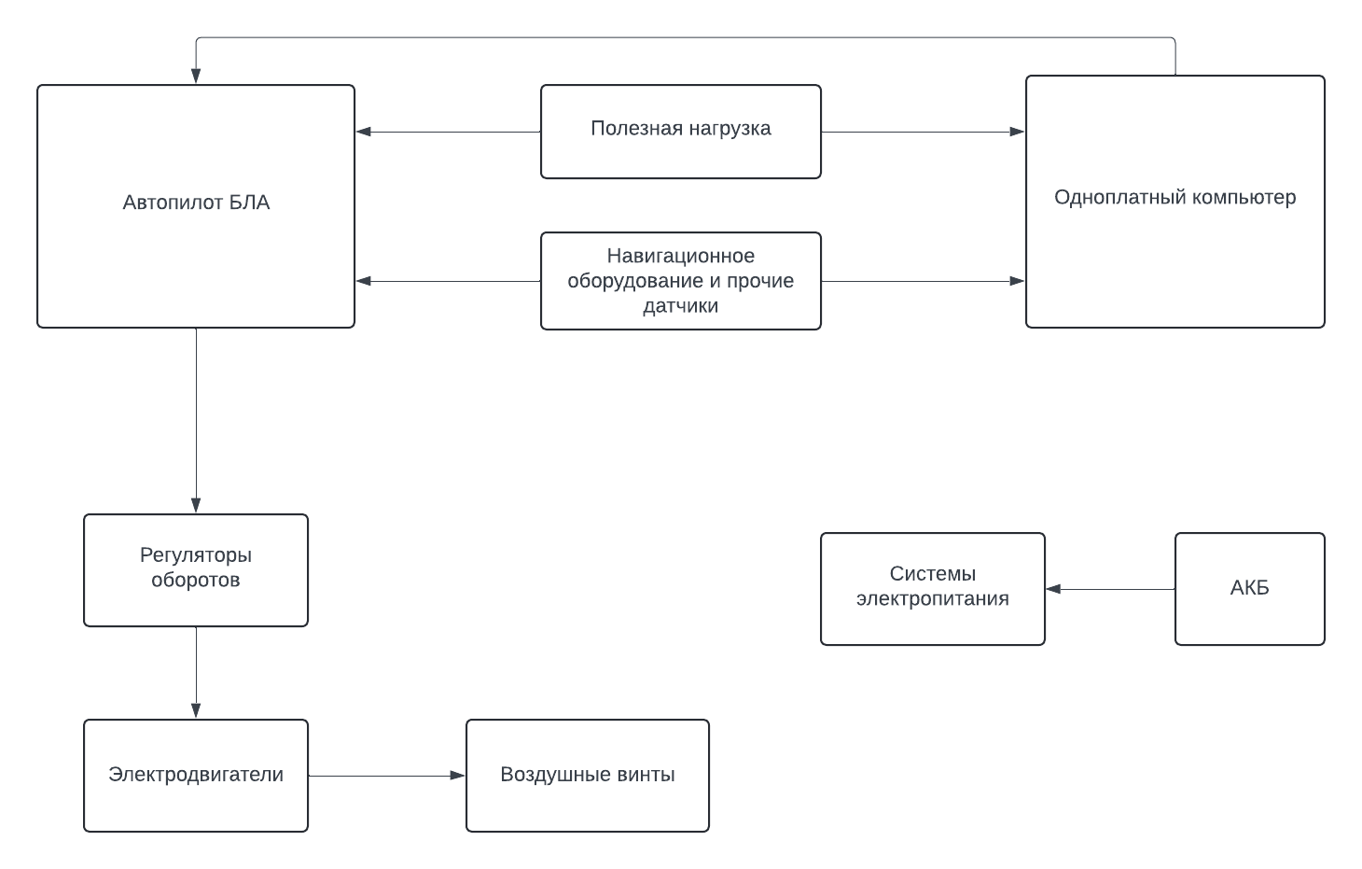
Рисунок 1.1.1 - Схема внутреннего взаимодействия физических элементов БЛА мультироторного типа
На основе данной схемы, позволяющей на начальном этапе работы отследить, как устроено физическое взаимодействие между элементами летательного аппарата, была построена схема будущего информационного взаимодействия между аппаратными элементами БЛА, представленная на рисунке 1.1.2:

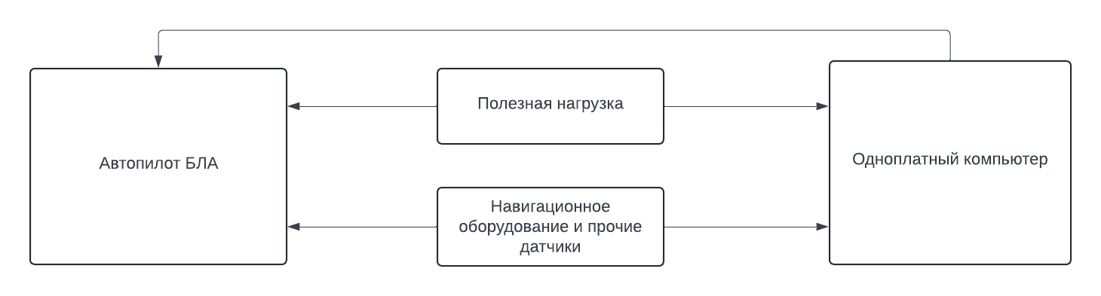
Рисунок 1.1.2 - Схема информационного взаимодействия БЛА мультироторного типа

1.2. Классификация и формирование комплексной системы навигации БЛА для решения поставленной задачи
Целью данной части работы является ознакомление с существующими датчиками, задачей навигации, а также с принципами работы навигационных систем летательного аппарата, изучение физико-технических особенностей и недостатков навигационных датчиков, применяемых в летающей робототехнике.
Главной задачей, поставленной на этом этапе, было классифицировать и подобрать навигационную систему, которая позволит точно определять местоположение в пространстве, а также, узнать, какие проблемы возникают на этапе разработки автономной системы для беспилотного летательного аппарата.
Задача навигации - задача формирования векторов состояния скорости, положения, ориентации летательного аппарата в целевой системе координат, а также формирования бортовой шкалы времени.
Инерциальные навигационные системы - одна из самых распространенных и самых важных навигационных систем летательного аппарата. Состоят из механических датчиков: акселерометра и гироскопа. Благодаря им, путем интегрирования показаний, можно получить следующие величины: угловое положение, угловую скорость, линейную скорость, положение ЛА. Применяются данные системы чаще всего в судоходстве, либо же в большой авиации. Ввиду того, что данные системы навигации являются дорогими и достаточно габаритными, в летательных аппаратах малых размеров применяют современные, инновационные малогабаритные микроэлектромеханические системы.
Недостатком микроэлектромеханической системы является ее точность с течением времени. Поскольку в инерциальной навигационной системе при расчете положения летательного аппарата, значения ускорений, полученных с датчиков, интегрируются, ошибка между истинным положением системы и полученным от датчика расходиться с течением времени. В связи с этим, информация, которая приходит от микроэлектромеханической системы, может быть использована в первые 2-3 секунды, после чего показания начинают сильно отличаться от реальных значений.
Достоинством микроэлектромехнанической системы является ее высокая частота опроса, порядка 10 кГц, которая позволяет нам многократно получать мгновенные точные измерения положения летательного аппарата.
Радионавигационные спутниковые системы навигации - навигационная система, основанная на измерения расстояния от приемника радиосигнала летательного аппарата до спутника, положение которого известно с высокой точностью.
Положение спутника летательный аппарат может получить из эфемериды и альманаха - коэффициентах полиномов, описывающих орбиты спутников, благодаря которым можно вычислить положение спутника в любой момент времени. Перед взлетом летательного аппарата, в него должен быть загружен альманах всех используемых в глобальной навигационной системе спутников. Данные альманаха остаются актуальными в течение 2 месяцев в то время, как эфемериды актуальны в течение 4 часов.
Расстояние от летательного аппарата до спутника, высчитывается на основе времени распространения сигнала от спутника до приемника радиосигнала на летательном аппарате и скорости распространения радиоволны, которая является постоянной. Для определения точного местоположения в гринвичской системе координат, летательному аппарату достаточно вычислять расстояние до 3 спутников и использовать 4 спутник для синхронизации и точного измерения времени распространения сигнала, однако для более точного определения положения могут использоваться все спутники в зоне приема радиосигнала.
Преимущества радионавигационной спутниковой системы: глобальная навигационная спутниковая система имеет ошибку, которая не расходится с течением времени, и варьируется в пределах от 1 до 10 метров.
Недостатки радионавигационной спутниковой системы: глобальная навигационная спутниковая система имеет достаточно низкую частоту работы. Навигационная аппаратура потребителя может определять свое положение с частотой 10 Герц.
Таким образом, совмещая инерциальную навигационную систему и радионавигационную спутниковую систему, мы сможем попарно компенсировать недостатки одной системы преимуществами другой.
Еще одним недостатком радионавигационной спутниковой системы является эффект многолучевости, который возникает в условиях плотной застройки, из-за чего радиосигналы от спутника многократно отражаются от стен домов и проходит большее расстояние, в то же время приемник радиосигнала не может определить, какой из сигналов верный.
В условиях целевого пространства-места, а именно вблизи строящихся высотных зданий, где будет применяться беспилотный летательный аппарат, эффект многолучевости может отрицательно сказаться на определении положения дрона, поэтому, необходимо ввести дополнительную навигационную систему, независимую от радиопомех с высокой частотой опроса. Такой навигационной системой может выступать система определения положения по оптической камере.
Навигационные системы на основе технического зрения позволяют благодаря одной оптической камере, ориентированной на подстилающую поверхность летательного аппарата определить ориентацию объекта в пространстве путем высокоуровневой обработки изображения с камеры бортовым компьютером с точностью до сантиметров.
Наиболее часто применяемые системы навигации, основанные на методах компьютерного зрения и получившие широкое распространение:
- Навигация при помощи реперных маркеров: реперный маркер является ориентиром, помещенным в поле зрения системы и используемый в качестве опорной точки. Маркер представляет собой плоское изображение в виде геометрической фигуры и хранящий в себе информацию в графическом виде. Координаты каждого маркера заносятся в память одноплатного компьютера, чтобы впоследствии получить данные о положении отсканированного маркера. Алгоритм обработки изображения сканирует маркер, считывает из памяти его положение в пространстве, после чего вычисляет расстояние от камеры, находящейся на летательном аппарате до найденного маркера, и производит вычисление собственного положения в пространстве исходя из координат маркера и расстояния до него.
Структурная схема работы алгоритма навигации по реперным маркерам приведена на рисунке 1.2.3.
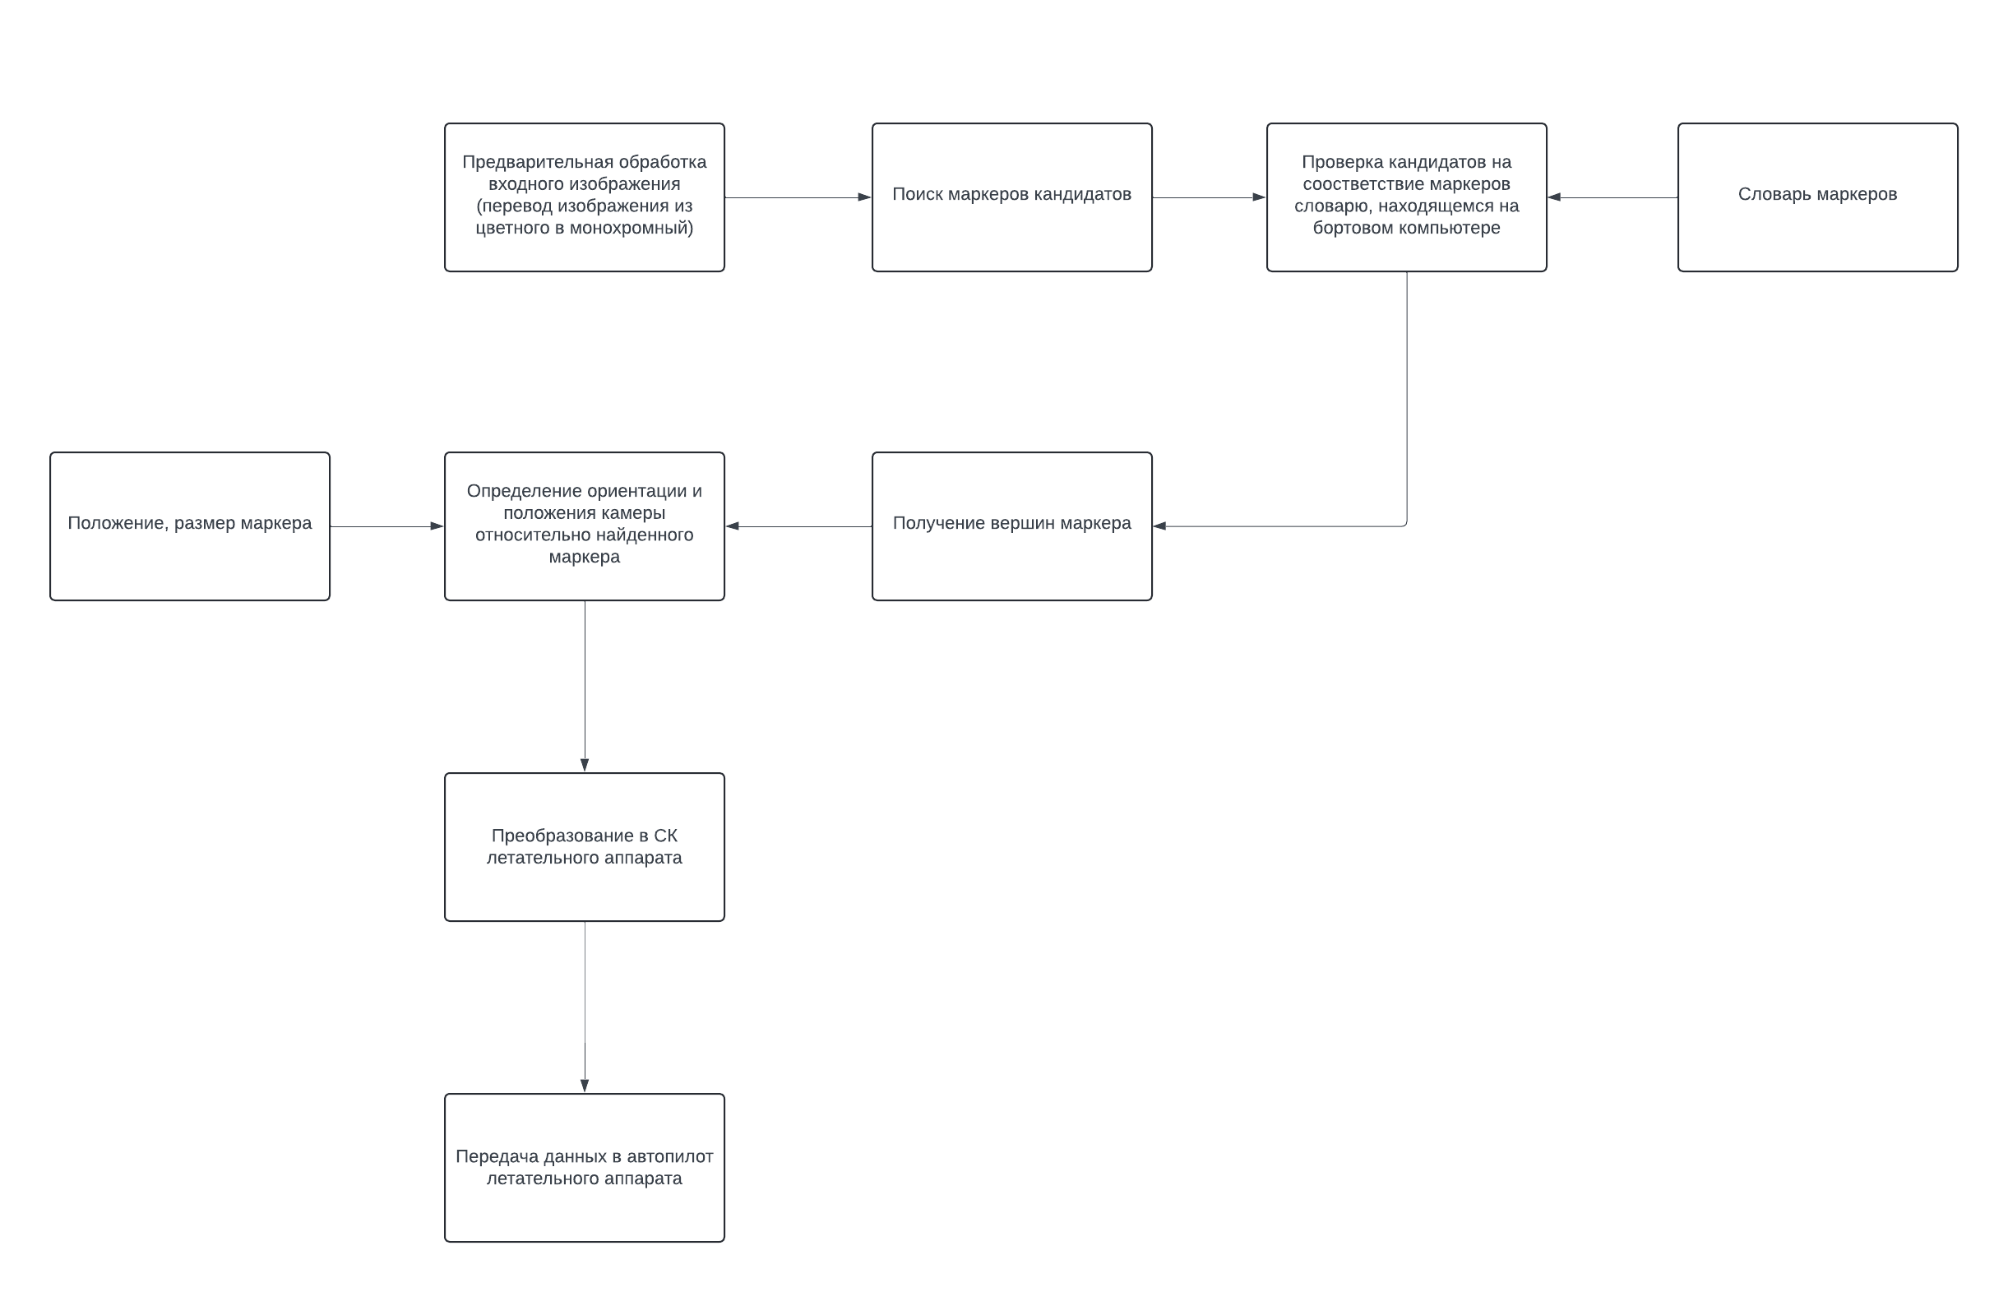
Рисунок 1.2.3 - Структурная схема работы алгоритма навигации по реперным маркерам
Преимуществом данного метода навигации является высокая точность определения положения летательного аппарата в рамках закрытого пространства с заранее известной планировкой.
Недостатком данного метода навигации практическая сложность применения алгоритма в рамках открытого пространстве. Невозможно разместить опорные маркеры на каждом объекте, чтобы покрыть всю зону полета летательного аппарата. Еще одним недостатком можно назвать размеры памяти бортового компьютера, которые являются ограниченными, поэтому, словарь маркеров большого размера будет нагружать систему, а также замедлит скорость работы навигации.
2. Навигация при помощи оптического потока. Данный метод навигации основан на нахождении особых точек изображения, перемещение которых от кадра к кадру, мы можем отслеживать в пиксельном эквиваленте, а в последствии переводить пиксельный эквивалент в истинные значения в метрах.
Преимуществом данного способа навигации является его независимость от радиопомех и ориентиров. Для реализации данного метода необходима оптическая камера и лазерный дальномер, который позволит измерять расстояние до подстилающей поверхности, чтобы корректно вычислять перемещение в метрах.
Недостатком данной системы является зависимость от освещения подстилающей поверхности. Если алгоритм не сможет находить особые точки, перемещение высчитать не получится.
Таким образом, в ходе данного этапа работы, был сформирован следующий аппаратный комплекс, позволяющий осуществлять точную навигацию в разных условиях работы:
- Инерциальная навигационная система. Обеспечивает точное определение положения и ориентации аппарата с частотой 10 кГц на короткое время.
- Радионавигационная спутниковая система навигации. Обеспечивает определение положения летательного аппарата с точностью от 1 до 10 метров, но с низкой частотой работы порядка 10 Гц.
- Навигационная система на основе оптического потока. Обеспечивает точную навигацию с ошибкой порядка 1 см в условиях возникновения многолучевости на объектах густой застройки.
Структурная схема работы сформированной навигационной системы представлена на рисунке 1.2.4.
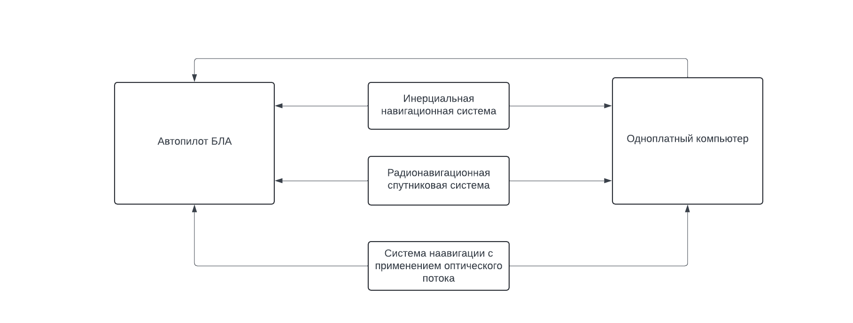
Рисунок 1.2.4 - Структурная схема работы собственного навигационного комплекса

1.3. Ознакомление с системами управления автономными БЛА
Задачей данной части работы является ознакомление со способом автономного управления беспилотного летательного аппарата, необходимым для выполнения поставленной миссии.
Управление - совокупность действий, направленных на достижение поставленной задачи. Управление без человека называется автоматическим управлением.
Объектом управления в реализуемой системе является летательный аппарат мультироторного типа - квадрокоптер.
Задачей управления является нахождение управляющего воздействия, чтобы привести летательный аппарат из начального положение в целевое за желаемое время.
Решением задачи управления занимается автопилот, который получает целевое положение, в которое нужно привести летательный аппарат.
Автопилот выполняет приведение в целевую точку путем уменьшения ошибки рассогласования текущего и целевого положения каскадной системой пропорционально-интегрально-дифференциальных регуляторов, которые формируют управляющее воздействие для управления положением, линейной скоростью, углами ориентации, угловыми скоростями, угловыми ускорениями. На последнем слое системы регулирования находится алгоритм смешивания команд, который формирует команды управления, передаваемые на регуляторы оборотов каждого из 4 двигателей.

1.4. Формирование собственного аппаратного комплекса БЛА
В ходе выполнения отдельных пунктов, цель которых была направлена на ознакомление с основами задач, выполняющих как физическую эволюцию аппарата, так и непрерывную навигацию автономного летательного аппарата, были сформированы отдельные системы, требующие конкретной аппаратной реализации, обеспечивающей как передвижение аппарата, так и достижение поставленных задач.
Поскольку задача данной работы - реализация информационной системы, которая будет сообщать элементы автономной системы, большая часть описаний будет посвящена логическим модулям.
Система безопасного полета летательного аппарата с функцией построения трехмерной модели пространства должна включать в себя:
1. Силовую установку, которая выполняет физическую часть полета, которая в свою очередь состоит из
1.1. Раму квадрокоптера, несущая на себе физические модули.
1.2. Регуляторы оборотов, принимающие управляющие воздействие от автопилота летательного аппарата и переводящие это управляющее воздействие в электрический сигнал, приводящий в действие электромоторы
1.3. Электромоторы и воздушные винты, выполняющие эволюцию летательного аппарата в пространстве
1.4 Блок электропитания, питающий все составные модули.
2. Автопилота.
В качестве автопилота в большей части решений в области автономного управления летательными аппаратами, выступают автопилоты марок Pixhawk px4 и Ardupilot [2]. Однако, в рамках данной задачи был выбран Pixhawk PX4.
В сравнении с Ardupilot, PX4 имеет:
- Модульную архитектуру, что делает его более гибким для настройки отдельных параметров летательного аппарата, а также для расширения систем, управляющих объектом, в то время как Ardupilot имеет более монолитную структуру.
- Более широкий спектр аппаратного обеспечения.
- Большую совместимость с дополнительным оборудованием, как датчики и камеры.
Полетный котроллер PX4 представлен на рисунке 1.4.5.
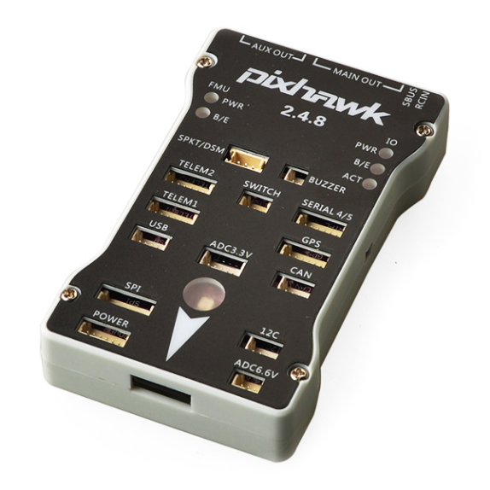
Рисунок 1.4.5 - Полетный контроллер PX4
3. Лазерный дальномер, позволяющий точно определять расстояние до подстилающей поверхности.
Лазерный дальномер приведен на рисунке 1.4.6.
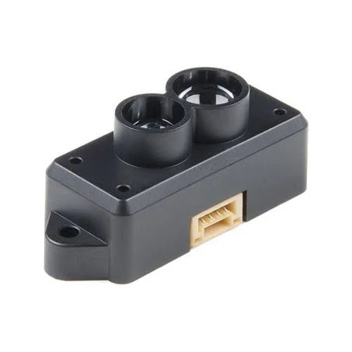
Рисунок 1.4.6 - Лазерный дальномер
4. Двумерный лазерный дальномер, позволяющий измерять расстояние вокруг летательного аппарата для реализации системы облета препятствий.
Двумерный лазерный дальномер представлен на рисунке 1.4.7.
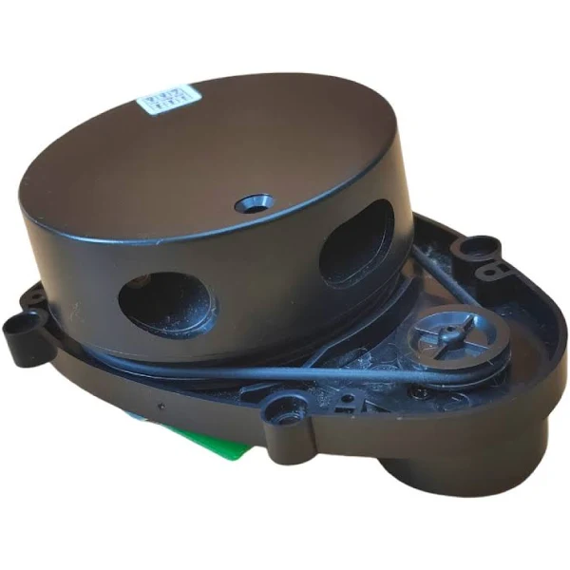
Рисунок 1.4.7 - Двумерный лазерный дальномер
5. Камеру глубины, позволяющую получать изображение с летательного аппарата с дополнительной информацией о дальности до объектов.
Камера глубины представлена на рисунке 1.4.8.
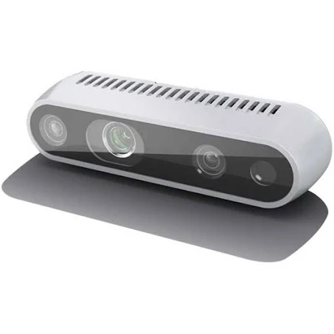
Рисунок 1.4.8 - Камера глубины
6. Камеру оптического потока, позволяющую осуществлять навигацию методами компьютерного зрения.
Камера оптического приведена на рисунке 1.4.9.
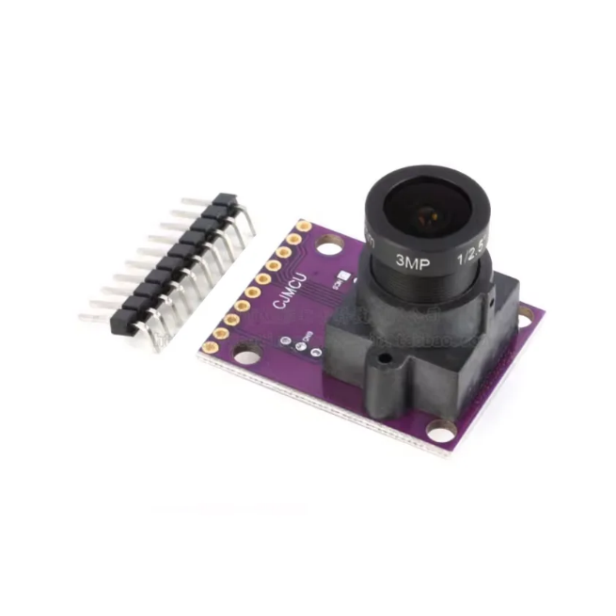
Рисунок 1.4.9 - Модуль камеры оптического потока.
7. Одноплатный компьютер, позволяющий осуществлять подключение к автопилоту PX4 летательного аппарата и выполнять цифровую обработку данных, полученных от перечисленных выше камер и дальномеров, а также передавать команды управления летательным аппаратом для достижения поставленной задачи.
В качестве одноплатного компьютера было выбрано решение компании Raspberry Pi Foundation, Raspberry Pi 4, сравним его с конкурирующим аналогом Nvidia Jetson.
Преимуществами Raspberry Pi 4 являются:
- Конструкция. Raspberry pi имеет малый вес и размеры сравнимые с кредитной картой, что позволяет экономить место на силовой установке, а также уменьшить суммарный вес летательного аппарата.
- Производительность CPU. Raspberry Pi 4 использует последний и лучший процессор ARM Cortex-A72 с четырьмя ядрами, тактовой частотой 1.5 ГГц, Nvidia Jetson имеет процессор с меньшей производительность.
- Стоимость. Цена Raspberry Pi 4 начинается от 3500 рублей, в то время как Nvidia Jetson начинается от 20 тысяч рублей.
- Поддержка и сообщество. Raspberry Pi имеет огромное сообщество разработчиков, которое значительно больше, чем у Nvidia.
Одноплатный компьютер приведен на рисунке 1.4.10.
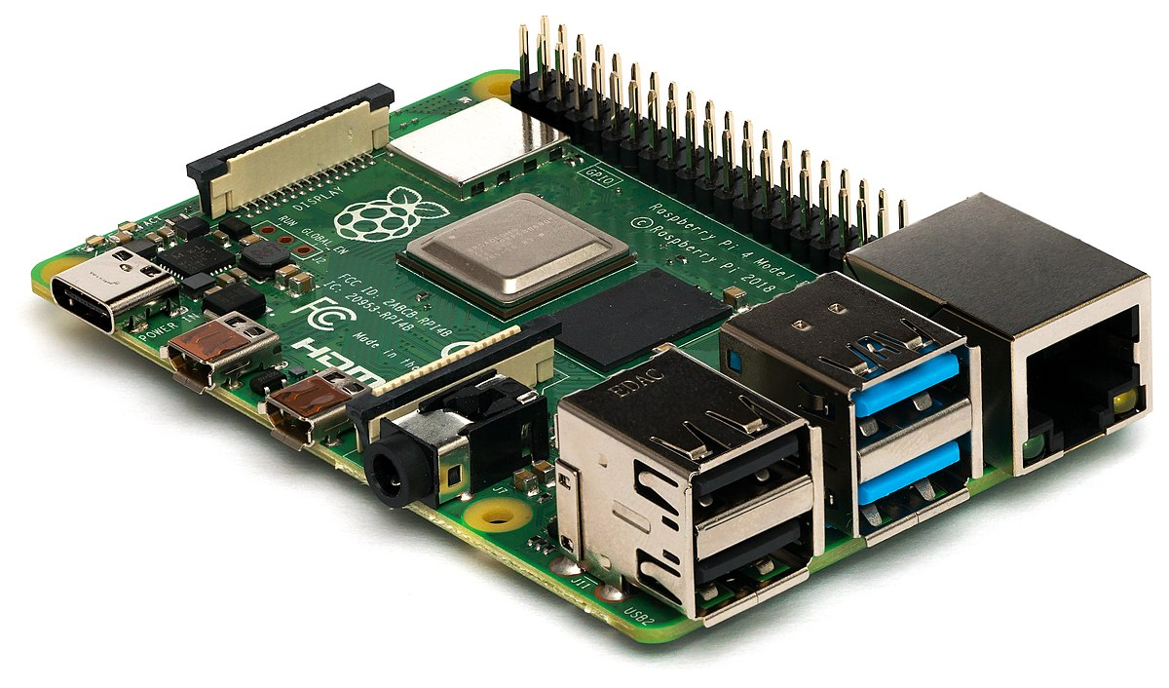
Рисунок 1.4.10 – Одноплатный компьютер Raspberry Pi 4
Сформированный аппаратный комплекс является минимальным необходимым для реализации автономной системы, выполняющей безопасный полет для построения трехмерной карты пространства, необходимой для оптимизации процесса строительства высотных зданий.

2. ПРОГРАММНЫЙ КОМЛЕКС БЛА

2.1. Сравнительный анализ существующих операционных систем и выбор оптимальной для бортового компьютера БЛА
Целью данной части работы является проведение сравнительного анализа и выбор операционной системы, которая будет загружена на бортовой компьютер беспилотного летательного аппарата, необходимой для решения задач: навигации, а именно решения навигационной задачи, в двух форматах: осуществления визуальной навигации по камере оптического потока, а также локального планирования маршрута для избегания препятствий на основании показаний двумерного лазерного дальномера.
На рисунке 2.1.1 представлена схему взаимодействия физических модулей и одноплатного компьютера системы.
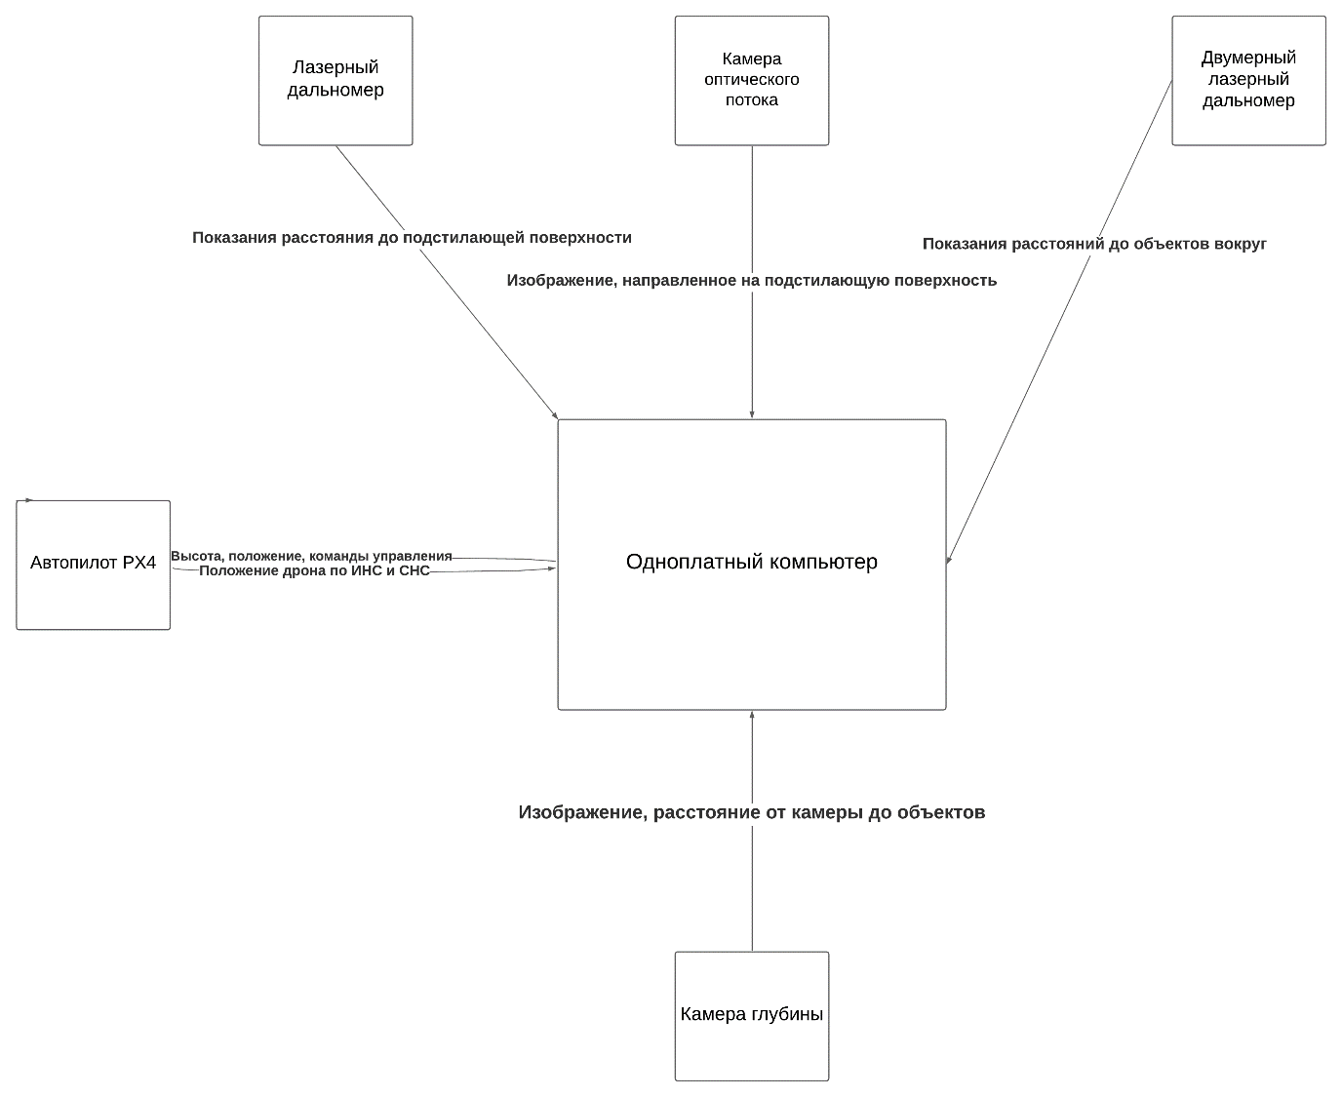
Рисунок 2.1.1 – Схема информационно-логистического взаимодействия одноплатного компьютера и датчиков.

Анализируя схему взаимодействия одноплатного компьютера, можно сделать вывод, что одноплатный компьютер является связующим блоком для всех датчиков, принимающим данные и отдающим команды, автопилоту, поэтому задача выбора операционной системы является критическим узлом, от которого зависит последующая автономность и работоспособность системы.
Операционная система одноплатного компьютера является информационно-логистическим центром между компонентами, определенными в главе, посвященной аппаратным составляющим беспилотного летательного аппарата, поэтому к ней должны быть выдвинуты жесткие требования и правила, чтобы последующее взаимодействие между элементами информационной системы было стабильно и корректно.
В качестве операционной системы была выбрана операционная система Linux Ubuntu, ее преимуществами перед другими операционными системами, а конкретно Windows, являются:
- Linux Ubuntu основан на ядре Unix, которое является открытым программным обеспечением, благодаря этому присутствует возможность гибкой адаптации системы под свои нужны, что особенно важно для робототехники, где необходимы специализированные настройки, к примеру, логирования информации. Windows, в свою очередь, имеет закрытый программный код, что ограничивает возможности оптимизации и настройки.
- Надежность и безопасность. Linux считается более надежной и безопасной операционной системой, редко подвергается различным типом атак, что обеспечивает высокую отказоустойчивость и стабильность системы.
- Поддержка слабых компьютеров. Linux, по сравнению с Windows, имеет меньшие требования к ресурсам, что позволяет эффективно использовать вычислительные мощности бортового компьютера.
- Сообщество. Linux имеет активное сообщество разработчиков и пользователей, где можно найти решение любой проблемы.
- Драйвера. Ubuntu имеет широкую поддержку драйверов и библиотек для различных датчиков и устройств, многие датчики и периферийные устройства автоматически распознаются и настраиваются в Ubuntu без дополнительных драйверов.
- Консоль и командная строка. Ubuntu предоставляет мощную командную строку, которая упрощает работу с датчиками, путем использования простых команд для чтения, настройки и отладки.
Таким образом, Linux Ubuntu является оптимальным программным обеспечением, поддерживающим обширное количество датчиков и драйверов, необходимых для реализации информационной системы, обеспечивающей взаимодействие необходимых аппаратных составляющих.

2.2. Ознакомление и формирование необходимого набора инструментов для разработки программного обеспечения БЛА
Целью данной части работы является ознакомление и выбор необходимого программного обеспечения, позволяющего обрабатывать данные с различных датчиков, осуществлять межпрограммное взаимодействие.
В рамках поставленной задачи, используется большое количество датчиков, оборудования, систем управления, работу которых необходимо соединить в единый механизм, направленный на достижение цели.
Реализация данного механизма является трудоемкой задачей, решением которой в реальной жизни, занимаются специалисты другой сферы, поэтому, была сформирован список требований к программному обеспечению:
Программное обеспечение должно:
- Предоставлять абстракцию от физической работы элементов системы.
- Осуществлять низкоуровневый прием данных с датчиков.
- Приводить данные с датчиков в понятный для других модулей вид
- Синхронизировать работу датчиков и иных модулей в соответствии с их частотой работы.
Составленному списку требований соответствует широко используемая в робототехнике, операционная система для роботов ROS.
Robot Operating System (ROS) является экосистемой, набором библиотек и инструментов для разработки программного обеспечения, применяемого в робототехнике. Архитектура ROS построена на клиент-серверной модели взаимодействия, где узлы, которыми могут являться как датчики, так и программы, обмениваются сообщениями с другими узлами посредством топиков, или сервисов.
ROS предоставляет следующий функционал:
- Управление аппаратными модулями. ROS предоставляет абстракции для управления низкоуровневым оборудованием, таким как: электромоторами, датчиками, камерами.
- Широкий выбор библиотек. ROS поставляется с обширным количеством библиотек, необходимых для решения задач навигации, управления, планирования движения.
- Модульная архитектура приложений. ROS предоставляет готовую систему взаимодействия модулей, основанную на топиках и узлах, а также позволяет создавать собственные топики и узлы, которые можно встроить в работу уже готовой архитектуры, что позволяет легко расширять уже готовые решения.
ROS позволяет:
- Упрощать процесс разработки робототехнических систем, стандартизировать путем использования единой среды взаимодействия и единого набора инструментов.
- Позволяет создавать сложные системы из множества узлов, топиков и сервисов, общающихся по клиент-серверной архитектуре, которая создается самим ROS.
- ROS поддерживает симуляцию, тестирование и визуализацию роботов, что позволяет наблюдать за работой алгоритмов, а также моделировать роботов в реалистичных условиях.
ROS поддерживает разработку на Python, C++, Lisp, Java.
Таким образом, ROS является эффективной системой, обеспечивающей необходимую, в рамках поставленной задачи, абстракцию от низкоуровневой работы с датчиками, электромоторами и прочими аппаратными средствами.

2.3. Формирование собственного программного комплекса и выбор среды имитационного моделирования для симуляции работы системы
Целью данного этапа работы является формирование собственного набора программного обеспечения, библиотек, языков программирования, их определенных версий и реализаций, выбор которых является оптимальным и максимально необходимым в рамках поставленной задачи, а также выбор среды имитационного моделирования.
Для успешной реализации всех модулей, от которых зависит работоспособность системы, необходимо:
- Выбрать версию ROS, которая позволит облегчить процесс разработки, а также будет являться оптимальной по выделенным параметрам.
- Выбрать версию операционной системы Linux Ubuntu, которая будет поддерживать сформированный список программного обеспечения, драйверов подключаемых датчиков и камер.
- Выбрать языки программирования, на которых будут реализовываться функциональные модули разработанной системы.
- Сформировать пакет необходимых библиотек, предоставляющих инструменты для удобного взаимодействия со сложными типами данных, которые отправляют датчики летательного аппарата.
На данный момент Robot Operating System существует в двух версиях: ROS 1 и ROS 2, отличиями между которыми являются:
1. Принцип работы. ROS 2 можно назвать цельным программным обеспечением для промышленной разработки, что делает его архитектуру сложнее и функциональнее, однако, ROS 2 был представлен порядка 5 лет назад, в связи с чем не имеет достаточной разнообразной базы пакетов для работы с разными навигационными системами, системами управления, в том числе имеет малый набор драйверов для работы с различными датчиками. ROS 1 же является более стабильной и зрелой системой, в которой данные модули используются и тестируются долгое время, что подтверждает надежность.
2. Сообщество. ROS 1 существует более 10 лет, за это время набралось большое количество единомышленников, постоянно разрабатывающих новые пакеты, предоставляющие готовые стабильные решения, решающие задачи навигации, управления движением, благодаря которым процесс разработки ускоряется в разы.
3. Простота в использовании. Порог входа для использования ROS 1 заметно ниже, чем у ROS 2. Причиной этого является простая и интуитивно понятная архитектура ROS 1, описанная в полной, подробной документации, которая описывает все нюансы работы, позволяет использовать фреймворк без лишних проблем.
Стабильность, зрелость ROS 1, которая подтверждается широким сообществом, выбором библиотек, а также его архитектура, позволяющая осуществлять быстрый старт в разработку робототехнических систем, являются основополагающими причинами для выбора ROS 1 и ее последней, на данный момент, версии ROS Noetic Ninjemys в качестве экосистемы, в которой будут разрабатываться информационные модули поставленной задачи.
Для обеспечения синхронизации между ROS, ее библиотеками, драйверами и Linux, была выбрана версия операционной системы Linux Ubuntu 20.04, которая является самой последней из версий, для которой программное обеспечение последней версии ROS Noetic Ninjemys является актуальным.
Модули разрабатываемой системы должны работать с разной скоростью, которая напрямую зависит от языка программирования, на котором будет разрабатываться каждый из модулей.
Объемные системы, обрабатывающие и использующие большое количество датчиков, а именно: система построения трехмерной карты пространства, система локального планирования маршрута с облетом препятствий будут реализовываться на C++.
Причинами, по которым в качестве языка программирования был выбран С++, являются:
1. Гибкость. С++ является гибким, но в то же время строгим языком программированием, который позволяет программисту по максимуму использовать ресурсы компьютера, чтобы достичь собственных целей.
2. Производительность и эффективность. С++ является одним из самых быстрых языков программирования, что позволит быстро выполнять обработку входящих показаний с датчиков, строить точную по времени трехмерную карту пространства, а также вовремя принимать решения по облету найденных препятствий.
3. Поддержка объектно-ориентированного программирования. Реализация систем построения карты, облета препятствий требует разделения задач на отдельные подмодули, выполняющие разные задачи на пути к цели.
4. Отсутствие накладных ресурсов. Гибкость языка позволяет использовать несколько способов обращения к памяти, поэтому, формируя правильную архитектуру, а также взаимодействие объектами, снижаются накладные ресурсы, связанные с копированием и передачей объектов, что позволяет в разы ускорить работу программы.
Таким образом, C++ является оптимальным языком программирования для ресурсозатратных, а также модулей центрального управления БЛА.
Модуль, выполняющий навигацию по оптической камере, является не таким ресурсозатратным, как описанные выше модули, поэтому его реализация будет выполнена на Python.
1. Python легко интегрируется с другими языками программирования, такими как С++.
2. Динамическая типизация позволяет абстрагироваться от типов данных, используемых при приеме изображения, а также при передаче смещения летательного аппарата в пространстве на борт автопилота.
3. Написанный скрипт обработки данных с камеры является легковесным и не нагружающим ресурсы компьютера.
Помимо этапа, посвященного разработке программного обеспечения для беспилотного летательного аппарата, необходимы средства визуализации и моделирования, чтобы отслеживать корректность работы как всей системы, так и каждого модуля соответственности [3].
Среда имитационного моделирования – программное обеспечение, которое позволяет создавать, анализировать, визуализировать модели и их поведение в разных условиях, приближенных к реальным.
Поскольку летательный аппарат будет работать в условиях непредсказуемой среды, необходимо выбрать подходящую среду имитационного моделирования, чтобы результаты, поставленные в ходе разработки, соответствовали реальным экспериментам в будущем.
Сформируем список требований к среде имитационного моделирования:
1. Графический интерфейс. Среда моделирования должна быть удобной, интуитивно понятной, с хорошим качеством отображения как испытуемой модели, так и окружающей среды.
2. Широкий выбор примитивов местности. Среда моделирования должна иметь широкий спектр объектов для построения окружающей среды летательного аппарата, чтобы нивелировать частные случаи ошибок при работе сформированной системы.
3. Гибкие настройки параметров модели. Среда имитационного моделирования должна поддерживать разные параметры моделируемого летательного аппарата и правильно моделировать поведение и все физические величины объекта, а также выполнять симуляции с различными входными данными.
4. Быстродействие. Среда имитационного моделирования должна быть производительной, чтобы обеспечивать быстрый расчет физических параметров при симуляции полета летательного аппарата, даже в условиях сложной местности.
Сравним две наиболее популярные среды имитационного моделирования Gazebo и Webots.
1. Gazebo является более распространенным и широко используемым инструментом в сообществе программистов по сравнению с Webots.
2. Gazebo имеет более широкий набор возможностей и поддерживает различные среды и типы роботов, в то время как Webots имеет широкий спектр готовых моделей, но меньшие возможности по среде моделирования.
3. Физика Gazebo считается более точной, реалистичной и динамичной с по сравнению с Webots. Преимуществом физики в Gazebo считается возможность настройки большого количества физических величин, таких как: сила трения, жесткость соединения, масса объектов.
4. Gazebo имеет отличную совместимость с ROS и RVIZ, что делает его идеальным выбором в условиях собранного программного комплекса.
Таким образом, результатом данной части работы, является полностью сформированный, оптимальный набор:
1. Программного обеспечения, который позволит облегчить процесс разработки и реализации программного обеспечения, путем абстракции от работы с физической частью элементов беспилотного летательного аппарата, языков
2. Языков программирования, отобранных под каждый конкретный модуль реализуемой системы, используя которые, реализуемые модули будут выполнять свою работу эффективно по памяти, скорости работы.
3. Среды имитационного моделирования, позволяющей производить процесс моделирования летательного аппарата, окружающей местности, использовать собственный параметры физических величин, что позволит максимально приблизить симулируемый процесс к условиям, происходящим в реальной жизни. Построенная модель летательного аппарата, а также точно воспроизведенная окружающая среда позволит провести симуляцию полета исследуемого объекта, а по результатам полета проанализировать параметры и сделать вывод о корректности работы системы.

2.4. Формирование связи между аппаратным и программным комплексом БЛА для разработки программного обеспечения
Реализация собственной системы для автономного беспилотного летательного аппарата при помощи ROS и автопилота PX4 подразумевает использование заранее сформированной архитектуры взаимодействия между этими системами. Большая часть данного взаимодействия построена на обмене сообщениями, структура которых заранее описана. Автопилот PX4 использует специальный протокол Mavlink для сообщений, получаемых и отправляемых автопилоту. Для корректной работы между PX4 и ROS, используется дополнительный протокол Mavros, в котором описаны типы сообщений, которые могут быть использованы в ROS для общения с автопилотом. При запуске работы автопилота PX4 вместе с ROS, запускается дополнительный узел mavros, который осуществляет перевод сообщений от автопилота, использующего протокол mavlink, в сообщения типа Mavros, используемые в ROS, таким же образом происходит перевод сообщений типа Mavros от ROS в протокол Мavlink, используемый PX4.
Таким образом, удалось сформировать собственный программный комплекс, отвечающий критериям быстродействия, надежности, работоспособности для автономного беспилотного летательного аппарата, способный взаимодействовать со сформированной ранее аппаратной составляющей БЛА.

3. СИСТЕМЫ КОМПЬЮТЕРНОГО ЗРЕНИЯ В СФЕРЕ БЛА

3.1. Анализ существующих методов визуальной навигации на основе оптического потока
Целью данной части работы является ознакомление с существующими методами технического зрения, позволяющими осуществлять визуальную навигации на основе оптического потока, а также формирование структуры собственного модуля оптической навигации на основе существующих методов.
Технологией оптического потока называют модель кажущегося движения объектов, краев, поверхностей изображения, вызванных между движением камеры и сцены, а точнее окружением, попадающим в поле зрение камеры. В результате движения камеры сцена начинает меняться, а значит, положение объектов на сцене также будет меняться, благодаря этому мы можем отслеживать изменение положения объектов в пиксельном эквиваленте, что позволит нам построить модель движения как камеры относительно сцены, так и летательного аппарата относительно подстилающей поверхности.
На данный момент, основными методами, позволяющими находить величину оптического потока, а точнее движение изображения в пикселях, являются [4]:
- Дифференциальные методы
- Фазовые методы
- Методы соотношения областей
- Энергетические методы
1. Дифференциальным методом нахождения оптического потока называют подход, основанный на вычислении смещения каждого отдельного пикселя между кадрами.
Для каждого пикселя первого изображения вычисляются частные производные интенсивностей по вертикальными и горизонтальным направлениям изображения, затем проводится сравнение частных производных интенсивности всех пикселей второго изображения с частными производными интенсивностей пикселей первого и вычисляется разница координат похожих пикселей, что и формирует величину оптического потока.
Одним из самых популярных методов нахождения оптического потока является метод Лукаса-Канаде.
Суть данного метода заключается в вычислении смещения пикселей некоторой выделенной области, либо особых точек, найденных с помощью других алгоритмов компьютерного зрения.
Пример выделенной области приведен на рисунке 3.1.1.
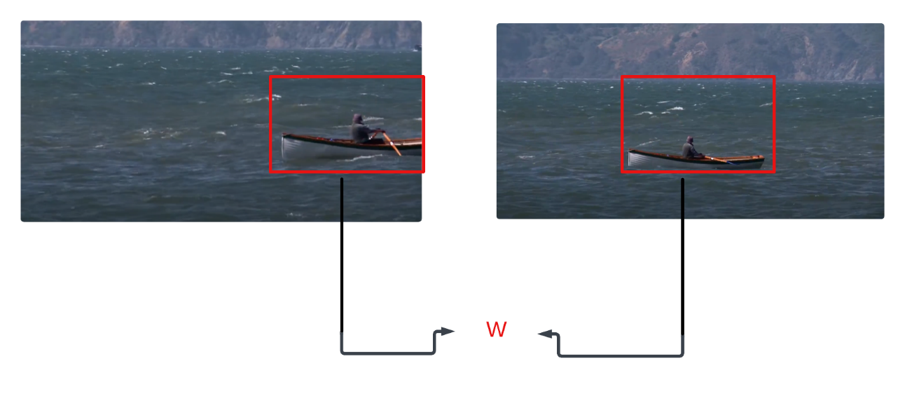
Рисунок 3.1.1 - Область наблюдения и ее смещение между кадрами.
Основным уравнением Лукаса-Канаде является [5]:
$$\left(k,l\right) ∈ W$$
$$I_{x}\left(k,l\right)u + I_{y}\left(k,l\right)u +I_{t}\left(k,j\right) = 0$$
Оно представляет собой частные производные $I_{x}$ и $I_{y}$ по всем точкам $\left(k,l\right)$, принадлежащим области наблюдения W, а также $I_{t}$, производной интенсивности по времени.
Таким образом, при движении летательного аппарата, происходит изменения интенсивностей точек области наблюдения от координат и от времени. Данные изменения позволяют понять, в какую сторону движется летательный аппарат.
Однако, если скорость движения летательного аппарата будет слишком высокой, данный метод будет работать некорректно. Решение данного уравнение является корректным если смещение области наблюдения между кадрами равняется одному пикселю, поэтому для корректной работы алгоритма применяют пирамиду Лапласа [6]. Использование метода Лукаса-Канаде в связке с пирамидой Лапласа позволяет проводить многократное масштабирование, а именно уменьшение изображения, пока смещение выбранной области наблюдения между кадрами не будет составлять один пиксель.
На рисунке 3.1.2 приведен пример пирамиды Лапласа.
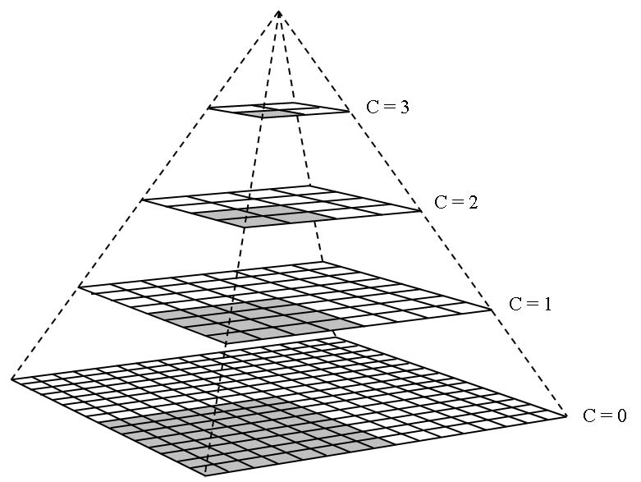
Рисунок 3.1.2 - Пирамида Лапласа, уменьшающая исходное изображение
Таким образом, дифференциальный метод вычисления оптического потока, основанный на методе Лукаса-Канаде и пирамиде Лапласа может рассматриваться как инструмент для реализации модуля оптической навигации, но у него есть ряд минусов:
- Чувствительность к выбору параметров. Для использования данного метода надо правильно выбирать размер окна для вычисления оптического потока, а также количество уровней пирамиды Лапласа. Неправильный выбор параметров может привести к невозможности вычисления оптического потока.
- Вычислительная сложность. Вычисление градиентов всех пикселей выбранного окна, а также необходимость постоянного масштабирования изображения для уменьшения смещения в пикселях между кадрами, требует большого количества вычислительных ресурсов, что может замедлить работу модуля оптической навигации, в связи с этим, ошибка между реальным положением и найденным начнет расходиться.
- Чувствительность к шуму. В случае сильного шума или плохой текстуры подстилающей поверхности, что приведет к неверным результатам в работе алгоритма.
- Ограниченность применимости. Метод Лукаса-Канаде сильно теряет свою эффективность в случае изменения освещения, слишком быстрых перемещений.
Вторым дифференциальным методом вычисления оптического потока является метод Фарнбека.
Алгоритм Лукаса-Канаде, описанный ранее является методом нахождения разреженного оптического потока, который вычисляет смещение в пикселях только для найденных заранее особых точек изображения. Такими точками могут являться углы, края некоторых объектов на изображении. Метод Фарнбека является методом нахождения плотного оптического потока, который формирует векторы смещения для каждого пикселя двух изображений.
Метод Фарнбека выполняет вычисление величины оптического потока между двумя кадрами благодаря аппроксимации локальной яркости изображения на основе полиномиального разложения.
Структурно, алгоритм метода Фарнбека содержит следующие шаги для вычисления плотного оптического потока:
1. Вычисление градиентов яркости двух изображений с целью определения локальных характеристик изображения.
2. Оценка оптического потока с использованием метода оптимизации, основанного на полиномиальной аппроксимации.
3. Уточнение величины оптического потока итеративным методом на всех уровнях пирамиды Лапласа, построенной для изображения
Благодаря вычислению плотного оптического потока, а именно вычислению каждого пикселя изображения, метод Фарнбека позволяет:
1. Вычислять оптический поток движущихся объектов с высокой точностью.
2. Выполнять детекцию движения локальных объектов в кадре, а не всего кадра целиком.
Существенными минусами алгоритма Фарнбека являются:
1. Скорость выполнение. Метод Фарнбека предусматриваем вычисление полиномов для заданной окрестности каждого пикселя, формирование многослойной пирамиды Лапласа изображений, итеративное уточнение величины оптического потока на каждом из слоев пирамиды Лапласа. Выполнение данного количества операций требует больших вычислительных ресурсов, что делает данный метод чрезвычайно медленным, хоть и точным.
2. Зависимость от входных параметров, являющимися настройками алгоритма. Для вычисления оптического потока необходимо задавать дискретный величины для: размера окна окрестности каждого пикселя, количество слоев пирамиды, коэффициент масштаба, отвечающий за сжатие изображения в пирамиде Лапласа, количество слоев пирамиды Лапласа, количество итераций на каждой из слоев пирамиды, величина среднеквадратичного отклонения. Данные параметры строго фиксируются перед вычислением оптического потока для конкретной среды, условий освещения, параметров камеры, что делает данный алгоритм неприменимым для динамически изменяющейся сцены.
Таким образом, хоть метод Фарнбека является одним из самых популярных алгоритмов вычисления оптического потока, способным выдавать высокоточный результат вычисления оптического потока, его применение относится скорее к неподвижным камерам, целью которых является отслеживание необходимых параметров на неизменяемой сцене.
2. Фазовыми методами нахождения оптического потока называют метод вычисления величины оптического потока, основанный на анализе изменения яркости пикселей между двумя последовательными кадрами изображения, посредством вычисления фазы изображения [7].
Алгоритм работы фазового метода следующий:
- Кадр преобразуется в частотную область при помощи быстрого преобразования Фурье, что позволяет анализировать яркости в различных частотах.
- Вычисление фазы. Для каждой частоты вычисляется фаза изображения, представляющая собой информацию о фазовом сдвиге яркости пикселей между кадрами.
- Вычисление величины оптического потока на основе фазовых сдвигов. Получив информацию из фазовых сдвигов различных частот, вычисляется оптический поток, путем анализа изменения фазы и вычисления смещения объектов в каждом пикселе изображения.
Фазовый метод вычисления оптического потока имеет ряд преимуществ перед дифференциальным методом Лукаса-Канаде, среди которых:
- Учет фазы. Фазовый метод вычисления оптического потока хранит фазовую информацию между кадрами изображения, что позволяет более точно определять смещение изображение, а значит более точно определять положение летательного аппарата, в то время как метод Лукаса-Канаде основан на различиях в яркостях пикселей, что делает этот метод зависимым от изменения освещения или яркости.
- Работа в частотной области. Преобразование изображение с помощью быстрого преобразования Фурье позволяет анализировать частотные компоненты изображения и вычислять фазу для каждой из частот, что обеспечивает высокую точность при наличии шумов или размытии изображения, так как фаза является более устойчивой к изменению яркости, в то время как простое сравнение интенсивностей пикселей метода Лукаса-Канаде имеет меньшую устойчивость.
- Способность обработки сложных движений. Фазовый метод определения оптического потока учитывает фазовые характеристики движения, что позволяет точно вычислять оптический поток в условиях сложных маневров. Обычное сравнение интенсивностей в методе Лукаса-Канаде ограничивается лишь локальными яркостными характеристиками.
Для корректного выбора метода вычисления оптического потока, были сформированы следующие важные характеристики успешности работы метода:
1. Точность определения положения. Определение положение по оптической камере происходит путем итеративного вычисления величины оптического потока, переводом его в метрическую шкалу, с последующим определением положения путем прибавления найденной величины к прошлой информации о положении. Главным параметром точности в случае оптической навигации является величина, на которую расходится найденное значение от реального, поскольку именно она характеризует точность определенного оптического потока на каждой итерации.
2. Время вычисления величины оптического потока. От скорости вычисления оптического потока зависит то, как точно летательный аппарат будет определять свое положение. Оптический поток должен вычисляться с высокой скорость, чтобы обеспечить высокую частоту работы навигационной системы, что позволит определять собственное положение как можно чаще, избегая больших разрывов между измерениями.
Для определения лучшего метода, вычисляющего величину оптического потока, была смоделирована ситуация, когда летательный аппарат пролетает расстояние равное 2 метрам, попутно облетая найденные препятствия, в условиях слабого освещения и сложной структуры подстилающей поверхности. Траектория движения является синусоидой с 4 полными периодами и одним полупериодом. Таким образом, необходимо выбрать алгоритм, показывающий максимально приближенные к реальным значениям показания, траекторию, а также высокую скорость работы. При тестировании были получены следующие метрики, оценивающие работу алгоритмов:
На рисунке 3.1.3 приведены метрики метода Фарнбека.
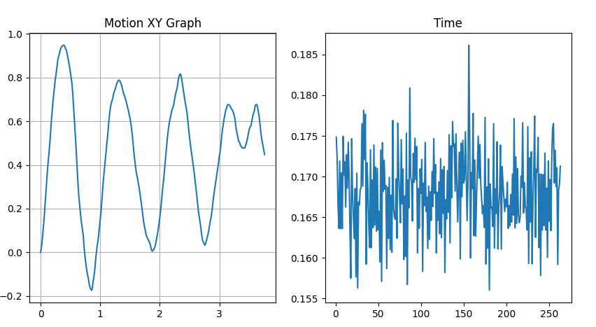
Рисунок 3.1.3 - Метрики метода Фарнбека
Точность определения положения: Метод Фарнбека показал расхождение в движении по оси X более, чем в метр, а по оси Y показал расхождение в полметра с положительной стороны в начале движения, что сказалось на сильном расхождении при определении положения по оси Y на всем движении полета, из-за чего конечное положение равно 0.4, а не 0. Траектория движения соответствует действительности, кроме последнего перегиба, является гладкой, без ломаных линий.
Время вычисления оптического потока: среднее время определения величины оптического потока равняется 167 миллисекундам.
На рисунке 3.1.4 приведены метрики точности метода фазовой корреляции
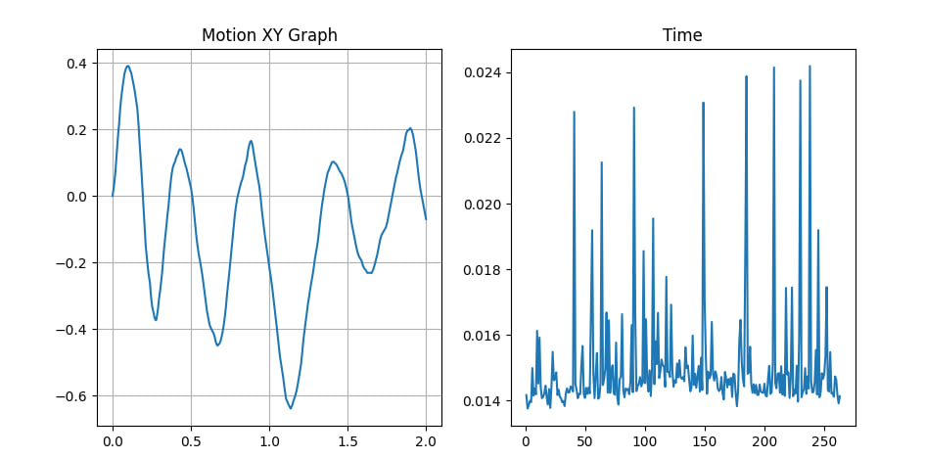
Рисунок 3.1.4 - Метрики метода Фазовой корреляции
Точность определения положения: Метод Фазовой корреляции показал точный результат при определении положения по оси X на протяжении всего движения, после прохождения расстояния в 1 метр, по оси Y произошла ошибка в определении положения равная 0.2 метра, но данное расхождение нивелировалось, в результате чего точно определено конечное определение по Y. Траектория движения соответствует действительности, является гладкой, без ломаных линий.
Время вычисления оптического потока: среднее время определения величины оптического потока равняется 18 миллисекундам.
На рисунке 3.1.5 приведены метрики точности метода Лукаса-Канаде
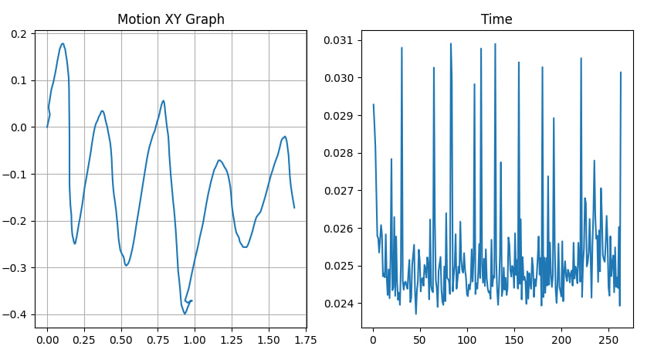
Рисунок 3.1.5 - Метрики метода Лукаса-Канаде
Точность определения положения: Метод Лукаса-Канаде показал ошибку в -0.25 метра при определении положения по оси X, по оси Y на протяжении всего движения происходит расхождение по модулю на 0.2, в результате чего, конечное положение по оси Y отличается от исходного на -0.2. Траектория движения на некоторых участках пути является ломаной линией, что является отрицательным показателем при определении положение, так как данные показания могут сломать фильтр Калмана, в результате чего летательный аппарат закончит свою работу.
Время вычисления оптического потока: среднее время определения величины оптического потока равняется 27 миллисекундам.
Таким образом, метод фазовой корреляции показал:
1. Наибольшую схожесть траектории движения. Вся траектория является гладкой, соответствует действительности, не имеет выбросов.
2. Наибольшую точность определения положения. Метод смог точно определить конечное положение летательного аппарата, даже имея небольшое расхождение по оси Y, в середине движения.
3. Наивысшую скорость работы алгоритма. Среднее время определения оптического потока равняется 18 миллисекундам.
Дополнительно, Метод Фарнбека, как и Лукаса-Канаде являются методами, которые сильно зависят от входящих в них параметров, определяющих количество слоев пирамиды Лапласа, масштабирование слоев пирамиды Лапласа, количество итераций вычисления оптического потока на каждом из слоев, что делает их неустойчивыми для динамически движущегося аппарата, поэтому данные методы нуждаются в динамически меняющихся параметрах, зависящих от освещения, сложности подстилающей поверхности, скорости движения, что усложняет алгоритм, а также не предоставляет гарантий точности работы. Однако, метод Лукаса-Канаде с хорошо подобранными параметрами, сумел показать результаты по точности лучшие, чем метод Фарнбека, но его точность была также невысока, а на некоторых участках траектории появлялись выбросы, которые могут негативно сказаться на работе летательного аппарата.
Таким образом, фазовый метод вычисления оптического потока имеет серьезные преимущества в точности, скорости, устойчивости перед шумами, слабым освещением, что делает его идеальным инструментом для реализации модуля оптической навигации.
Результатом данной части работы является полное ознакомление, классификация, анализ передовых методов, позволяющих вычислять величину оптического потока, а также выбор метода, обеспечивающего точную, устойчивую навигацию по оптической камере.

3.2. Собственная реализация итогового модуля оптической навигации
Для корректной реализации модуля, выполняющего навигацию по оптическому потоку, были сформированы структурные схемы взаимодействия модуля с автопилотом.
Схема взаимодействия модуля оптической навигации с автопилотом приведена на рисунке 3.2.1.
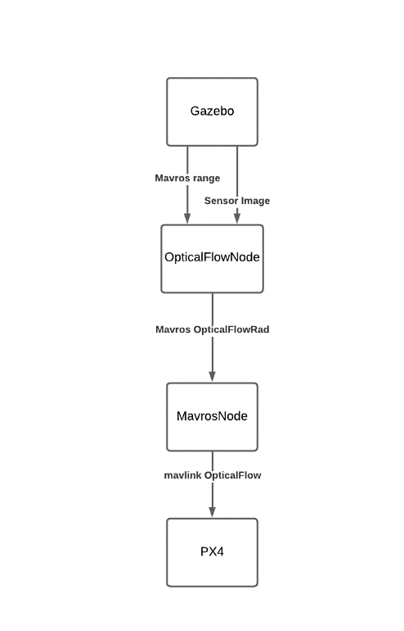
Рисунок 3.2.1 - Взаимодействие модуля оптической навигации с автопилотом.
На первом этапе пути к реализации собственного модуля оптической навигации на языке Python, была сформирована диаграмма класса системы, описывающая все необходимые поля, методы класса для обеспечения хранения необходимых данных и способов обеспечения навигации.
Диаграмма классов модуля оптической навигации приведена на рисунке 3.2.2.

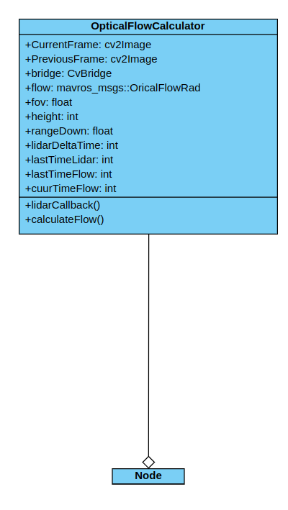
Рисунок 3.2.2 - Диаграмма классов модуля оптической навигации.
На данной диаграмме представлены следующие модули системы оптической навигации:
1. Node - главный узел работы системы, запускающий работу системы и создающий экземпляр класса оптической навигации
2. OpticalFlowCalculator- класс, выполняющий обработку изображений и вычисление величины оптического потока.
Реализация OpticalFlowCalculator:
class OpticalFlowCalculator():
Класс OpticalFlowCalculator - класс, осуществляющий хранение необходимых данных, таких как: предыдущий кадр с камеры, текущий кадр с камеры, объект CVBridge, необходимый для перевода изображения из сообщения ROS в CV2, FOV камеры, ширину, высоту кадра, расстояние до подстилающей поверхности, время последнего и текущего измерения величины оптического потока, время последнего и текущего измерения расстояния до подстилающей поверхности, а также объекты подписчиков и писателей для необходимых топиков.
Конструктор класса OpticalFlowCalculator, выполняющий первичную инициализацию необходимых параметров, а также создает объекты:
- IrisCameraSubscriber - объект-подписчик, который подписывается на топик ROS /iris/camera1/image_raw, в который публикуются новые кадры с камеры в формате sensor_msgs.Image и привязывает к нему Callback-функцию, которая будет вызываться при появлении сообщения в топике.
- LidarSubscriber - объект-подписчик, который подписывается на топик ROS /mavros/distance_sensor/range_down, в который публикуются измерения дальности до подстилающей поверхности в формате sensor_msgs.Range и привязывает к нему Callback-функцию, которая будет вызываться при появлении сообщения в топике.
- FlowPublisher - объект-писатель, который публикует в топик ROS /mavros/px4flow/raw/send величину вычисленного оптического потока в формате mavros_msgs.OpticalFlowRad.
Структурная схема работы конструктора приведен на рисунке 3.2.3.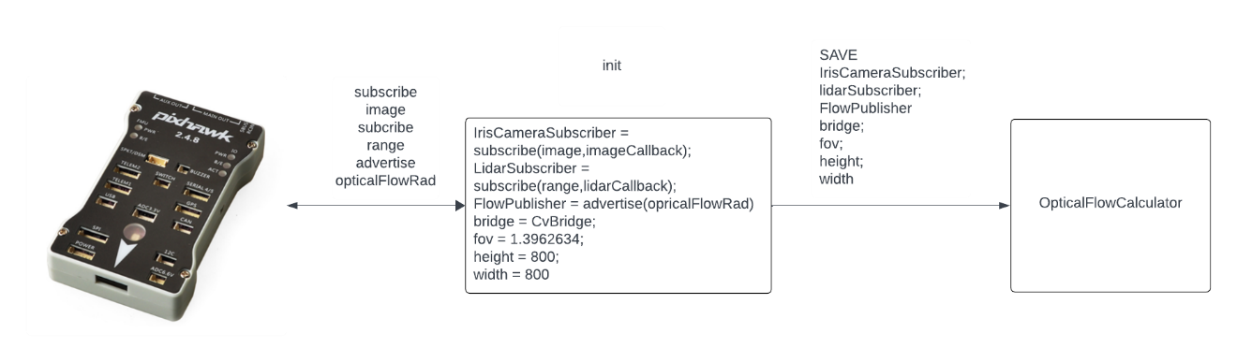
Рисунок 3.2.3 – Структурная схема работы конструктора OpticalFlowRad.
LidarSubscriberCallBack- сallback функция, вызываемая при появлении сообщения о расстоянии до подстилающей поверхности в топике /mavros/distance_sensor/range_down, сохраняющая последнее измеренное расстояние и время формирования последнего сообщения с расстоянием, а также время между последними двумя измерениями расстояний. Структурная схема работы LidarCallback приведена на рисунке 3.2.4.
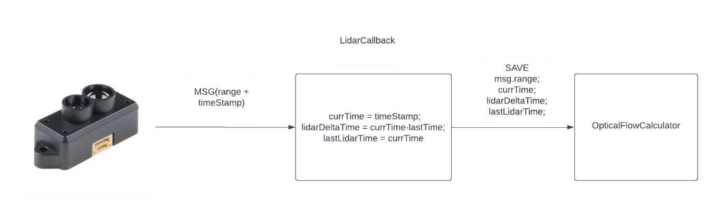
Рисунок 3.2.4 – Структурная схема работы LidarCallback.
IrisCameraCallback- сallback функция, вызываемая при появлении сообщения с изображением с камеры летательного аппарата в топике /mavros/distance_sensor/range_down, выполняющая:
- Перевод пришедшего изображения с камеры из ROS формата в CV2.
- Преобразование изображения из трехканального BRG формата CV2 в одноканальный тип, описывающий интенсивность пикселей, а также преобразующая значения пикселей изображения в 32-битное число с плавающей точкой
- Сохранение последнего полученного кадра и время формирования последнего сообщения с кадром, а также время между последними двумя сообщениями с камеры летательного аппарата.
- Вызов функции, вычисляющей оптический поток.
Структурная схема работы IrisCameraCallback приведена на рисунке 3.2.5.
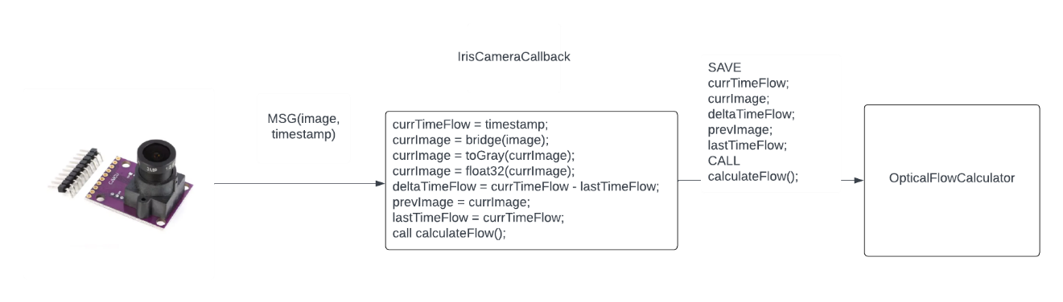
Рисунок 3.2.5 – Структурная схема работы IrisCameraCallback.
CalculateFLow - функция, вычисляющая и передающая величину оптического потока на борт автопилота.
- Вычисляет величину и качество вычисленного оптического потока методом фазовой корреляции библиотеки CV2.
- Переводит вычисленное значение оптического потока из пикселей в радианы, используемые в сообщении типа mavros_msgs.OpticalFlowRad
- Создает объект сообщения OpticalFlowRad, заполняет поля
3.1 Величины оптического потока.
3.2 Качества вычисленного оптического потока.
3.3 Времени между измерениями оптического потока
3.4 Расстояния до подстилающей поверхности.
3.5 Времени между измерениями расстояния до подстилающей
поверхности.
4. Передает сформированное сообщение на борт автопилота.
Структурная схема работы calculateFlow приведена на рисунке 3.2.6.
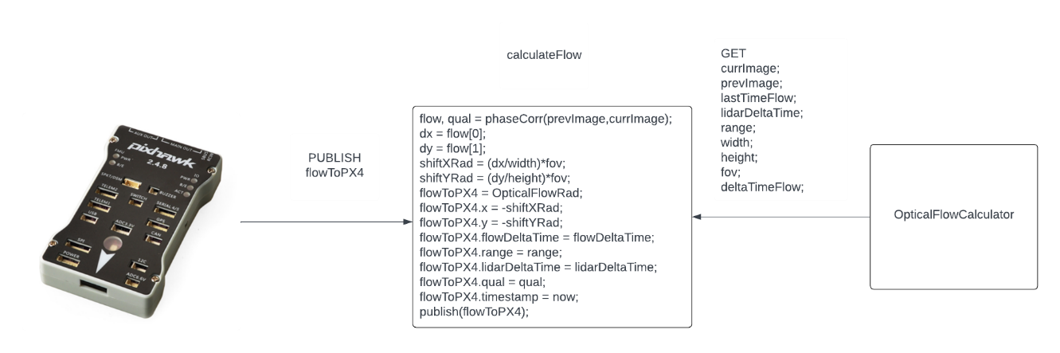
Рисунок 3.2.6 - Структурная схема работы calculateFlow.

4. СИСТЕМЫ ПЛАНИРОВАНИЯ ПУТИ И ОБЛЕТА ПРЕПЯТСТВИЙ

4.1. Классификация систем облета препятствий
Целью данной части работы является ознакомление с существующими алгоритмами, обеспечивающими безопасный полет беспилотного летательного аппарата, а именно предоставляющие способность облетать найденные препятствия с целью выполнения поставленной полетной миссии.
Для автономного беспилотного летательного аппарата, имеющего на своем борту ограниченные вычислительные, а также запоминающие ресурсы одноплатного компьютера, выбор методы облета препятствий и планирования пути, которые расходуют малое количество ресурсов и обеспечивают устойчивую и быструю работу, является критической задачей, от которой зависит как успешность выполняемой миссии, так и безопасность беспилотного летательного аппарата [8].
Алгоритмы облёта препятствия классифицируются по наличию априорной информации об окружающей среде, а именно заранее имеющейся карте пространства, в которой будет выполняться полет беспилотного летательного аппарата. Алгоритмы облёта препятствий делятся на два типа.
- С априорной информацией об окружающей среде. Данные алгоритмы способны планировать траекторию, путь для летательного аппарата на основе заранее загруженной на борт карты пространства, которая хранит себе информацию об препятствиях. Данные алгоритмы являются глобальными, поскольку планирование пути происходит перед непосредственным взлетом летательного аппарата, после чего БЛА выполняет простой полет точкам, которые принадлежат найденному пути.
- Без априорной информации об окружающей среде. Данные алгоритмы с каждым новым показанием с двумерного лазерного дальномера анализируют информацию об имеющихся препятствиях и принимают решение о направлении движения летательного аппарата. Данные алгоритмы являются локальными, поскольку область принятия решения ограничивается максимальной дальностью, на которой лазерный дальномер способен измерять расстояния.
Поскольку целевое пространство, для которого разрабатывается данная система, является открытой местностью, а именно местом проведения строительных работ, алгоритмы с заранее известной априорной информацией об окружающей среде, не могут быть применены как полноценная система облёта препятствий, обеспечивающая безопасный полет автономного беспилотного летательного аппарата.
Причинами, по которым данные алгоритмы не подходят для достижения поставленной задачи являются:
- Высокая площадь исследуемой местности. Место проведения строительных работ характеризуется большой площадью, под которую необходимо выделить большой ресурс памяти для сохранения дискретной карты пространства, в то время как память одноплатного компьютера достаточно сильно ограничена. Объемная карта пространства также скажется на вычислительных ресурса одноплатного компьютера, что ухудшит работу всего летательного аппарата.
- Изменяемость пространства. Место проведения строительных работ является динамически меняющейся местностей, в связи с чем необходимо проводить обновление карты пространства в связи с изменениями окружающими среды. Для выполнения данной работы может быть нанят работник, что уже сказывается как на точности обновления карты пространства, а также на понятие автономности летательного аппарата, он становится сильно зависим от человеческого фактора.
- Сложность выполняемой миссии. Задача построения трехмерной карты пространства строящихся объектов характеризуется сложным полетным заданием, включающим сложный маршрут, большое количество поворотов, в связи с чем, вычисление пути на основе имеющейся карты пространства становится сильно ресурсоемкой задачей для одноплатного компьютера.
В связи с этими причинами, для реализации системы облёта препятствий, позволяющей летательному аппарату выполнять безопасный полет в условии строящихся высотных зданий, был выбран класс алгоритмов без априорной информации об окружающей среде, осуществляющие локальное планирование траектории полета.
Наиболее популярными алгоритмами локального планирования траектории полета являются:
- VFH (Vector Field Histogram)
Алгоритм гистограммы векторного поля[9] - это метод локального планирования траектории, широко применяемый в как в наземной, а также в летающей робототехнике, способный работать в сложных неструктурированных средах с препятствиями. Работа алгоритма VFH , основана на показаниях о дальности до окружающих объектов, рассматриваемых как препятствия.
Алгоритм VFH выполняет следующие шаги, обеспечивающие облет препятствий:
1. Сбор данных от двумерного лазерного дальномера. Данными лазерного дальномера является 360 измерений дальности вокруг летательного аппарата.
2. Построение круговой секторной гистограммы на основе данных от лазерного дальномера.
Пример построения круговой секторной гистограммы приведен на рисунке 4.1.1.
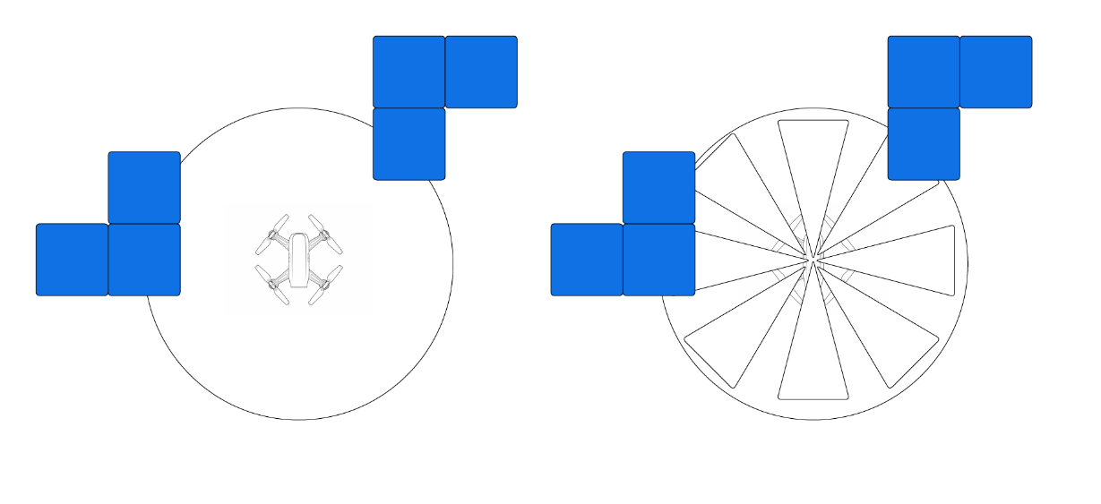Рисунок 4.1.1 - Преобразование в секторную гистограмму
3. Формирование бинарной круговой гистограммы на основе построенной раннее гистограммы, когда ячейка гистограммы является занятой при условии, что расстояние в ней ниже или равно заданному пороговому значению дальности.
Пример формирования бинарной круговой гистограммы приведен на рисунке 4.1.2.
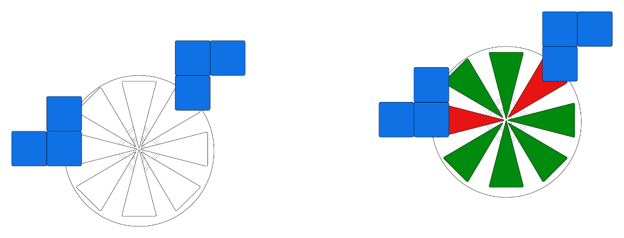Рисунок 4.1.2 - Формирование бинарной круговой гистограммы на основе круговой гистограммы дальностей.
4. Выбор наиболее выгодной по выбранному параметру свободной ячейки гистограммы.
Пример движения по ближайшим к целевой точке ячейкам гистограммы приведен на рисунке 4.1.3.
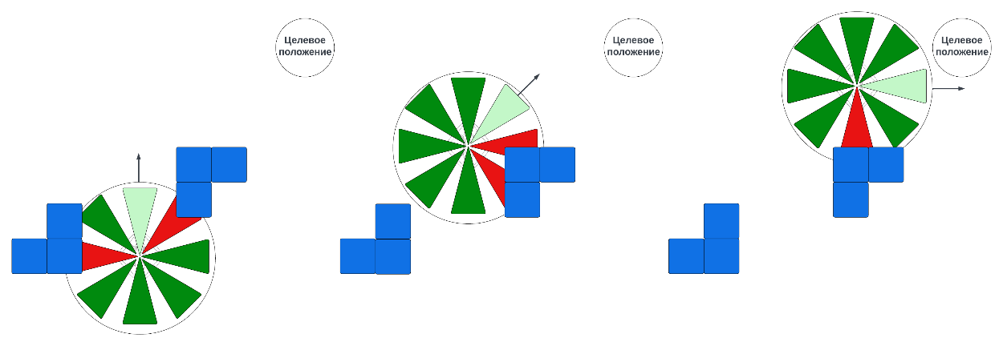
Рисунок 4.1.3 - Пример движения по ближайшим к целевой точке ячейкам гистограммы.
5. Формирование управляющего воздействия летательным аппаратом в направлении свободной ячейки гистограммы.
Таким образом, алгоритм состоит из простых шагов, не требующих большого количества вычислений, что предоставляет летательному аппарату следующие преимущества:
1. Экономии вычислительных ресурсов для реализации системы облета препятствий.
2. Универсальность работы системы. Данная система облета препятствий работает независимо от входных параметров, параметров окружающей среды.
3. Способность работы системы в реальном времени, что обеспечивает быструю реакцию на происходящие изменения, которые способен детектировать лазерный дальномер.
4. Способность справляться с пространствами, где препятствия имеют различные формы и размеры.
Единственным недостатком данной системы является необходимость в тонкой настройке порога занятости ячейки гистограммы, а также количество ячеек гистограммы, именно от них зависит то, сможет ли алгоритм найти необходимую траекторию, а также то, какой она будет.
2. Методы облета препятствий на основе нейронных сетей.
На данный момент методы нейронных сетей получают все больше распространение в нашей жизни, поэтому данная наука нашла свое применение в сфере летательных аппаратов.
В качестве системы облета препятствий без заранее известной априорной информации об окружающей среде, о ее структуре, расположении препятствий, могут рассматриваться системы на основе нейронных сетей.
Данные системы могут быть реализованы посредством обучения модели нейронной сети на большом количестве входных данных, которыми могут являться тестовые полеты в разных условиях, пространствах. На протяжении данных полетов, основываясь на показаниях лазерного дальномера, нейронная сеть должна формировать вектор направления полета летательного аппарата, который она будет считать безопасным. Именно на результатах данных вылетов, которые могут заканчиваться ошибками, поломками, падениями, нейронная сеть должна научиться понимать, как правильно выполнять огибание препятствий.
Однако, данный метод имеет большое количество минусов:
1. Сложность реализации и тестирования алгоритма. Нейронная сеть обладает большим количеством параметров, таких как: количество нейронов на каждом из слоев, количество слоев, функции активации, которые требуют тщательной настройки, зачастую под один тип задач. Для реализации данного метода необходимо большое количество времени, которое будет затрачено на обучение модели как на одном пространстве, так и на разных.
2. Затраты по памяти и скорости. Данный алгоритм должен хранить в себе целую нейронную сеть, которая будет принимать на вход 360 показаний с лазерного дальномера, а после пропускать данные показания через себя и формировать итоговое воздействие, что является долгим процессом, замедляющим работу системы, что ставит под удар безопасность летательного аппарата.
3. Точность работы метода. Метод облета препятствий на основе нейронных сетей обучается на большом количестве данных, предназначенных для обучения, что может вызвать переобучение, когда нейронная сеть запоминает входные данные, что делает невозможным работу нейронной сети в условиях, отдаленных от входных данных, из-за чего универсальность данного метода теряется.
Таким образом, из приведенных методов облета препятствий без априорной информации об окружающей среде, наиболее универсальным, точным, быстродействующим, безопасным является метод VFH (гистограммы векторного поля), что делает его идеальным претендентом для реализуемой системы безопасного полета автономного беспилотного летательного аппарата.

4.2. Собственная реализация итогового модуля облета препятствий
Для реализации собственной системы облета препятствий, необходимо точное взаимодействие всех модулей, из которых состоит данный алгоритм, а именно:
1. Главного узла, который запускает работу всей системы и осуществляет общение с контроллером полета.
2. Контроллера полета, который собирает данные от двумерного лазерного дальномера и запрашивает у системы облета препятствий необходимую траекторию для формирования управляющего воздействия на летательный аппарат.
3. Системы облета препятствий, которая выполняет заполнение необходимых для работы гистограмм на основе показаний двумерного лазерного дальномера и формирует целевую траекторию полета летательного аппарата.
4. Модуля, выполняющего функции гистограммы, анализ которой позволит формировать траекторию полета.
Данные модули должны хранить большое количество данных, инкапсулировать в себе необходимые показатели, а также предоставлять функционал, обеспечивающий необходимый уровень абстракции для разных слоев системы.
Первым этапом на пути реализации, поставленной в этой главе задачи, является проектирование.
Проектирование программного обеспечения является важной частью работы, позволяющей уже на данном этапе проанализировать все тонкости задачи, сформировать отдельные единицы работы программы, наладить взаимодействие, а также построить программное обеспечение по модульной структуре, которая позволит легко расширять и улучшать свою разработку.
На данном этапе работы была сформирована следующая диаграмма классов системы облета препятствий с собственной реализацией алгоритма VFH:
На рисунке 4.2.1 приведена диаграмма классом системы облета препятствий.
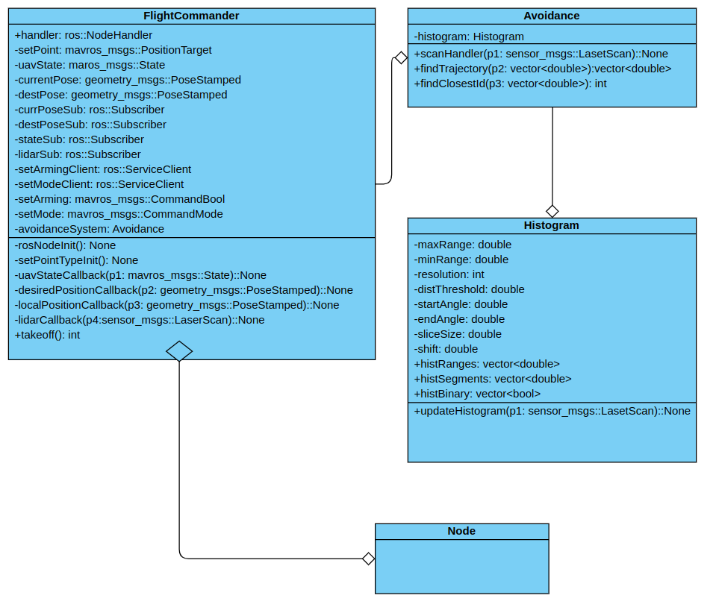
Рисунок 4.2.1 - Диаграмма классов системы облета препятствий с собственной реализацией алгоритма VFH.
На данной диаграмме представлены следующие модули программного обеспечения:
1. Node - главный узел работы системы, запускающий работу системы и создающий экземпляр контроллера летательным аппаратом (класс FlightCommander)
2. FlightCommander - класс- контроллер летательного аппарата, выполняющий сбор данных от всех необходимых датчиков и формирующий запросы к системе облета препятствий с полученными от датчиков данными.
3. AvoidanceSystem - система облета препятствий, которая выполняет обработку данных, пришедших от контроллера вместе с запросом на формирование траектории, путем заполнения и анализа гистограмм, представленных классом Histogram.
4. Histogram - класс, предоставляющий абстракцию для работы с гистограммами, необходимыми для собственной реализации алгоритма VFH, а также функционал для работы с ними.
Вторым этапом данной части работы является программная реализация сформированной раннее структуры программного обеспечения системы облета препятствий.
Реализация на С++ последовательных этапов, из которых состоит разработанная система управления летательным аппаратом с возможностью облета препятствий:
При помощи функции setPointTypeInit задается тип используемого сообщения, благодаря которому управление производится по сформированной линейной скорости, а само управление происходит в неподвижной системе координат, инициализируемой при запуске летательного аппарата.
Структурная схема работы setPointTypeInit приведена на рисунке 4.2.2.
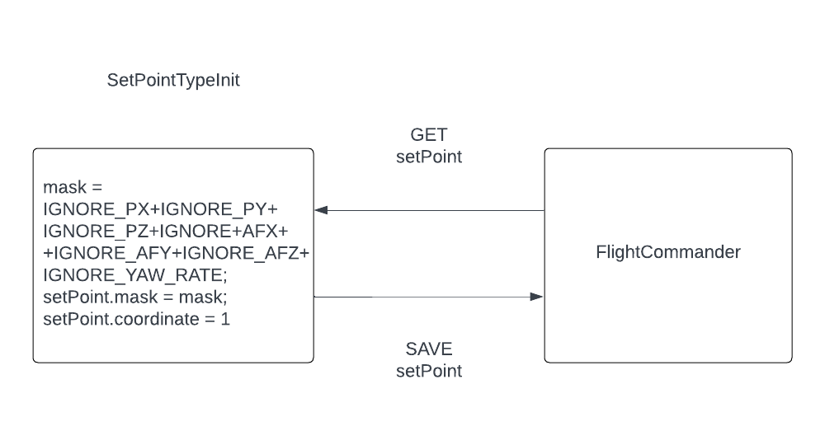
Рисунок 4.2.2 – Структурная схема работы setPointTypeInit.
Перед началом полета система ожидает получения данных от лазерного дальномера, поскольку для работы системы облета препятствий необходимо иметь круговые гистограммы, на основе которых принимается решение о целевой траектории.
Формирование гистограмм состоит из следующих этапов:
Получение сообщения от двумерного лазерного дальномера и передача данных показания в систему облета препятствий при помощи следующей callback-функции lidarCallback, вызываемой при появлении показаний двумерного лазерного дальномера.
Структурная схема работы lidarCallback приведена на рисунке 4.2.3.
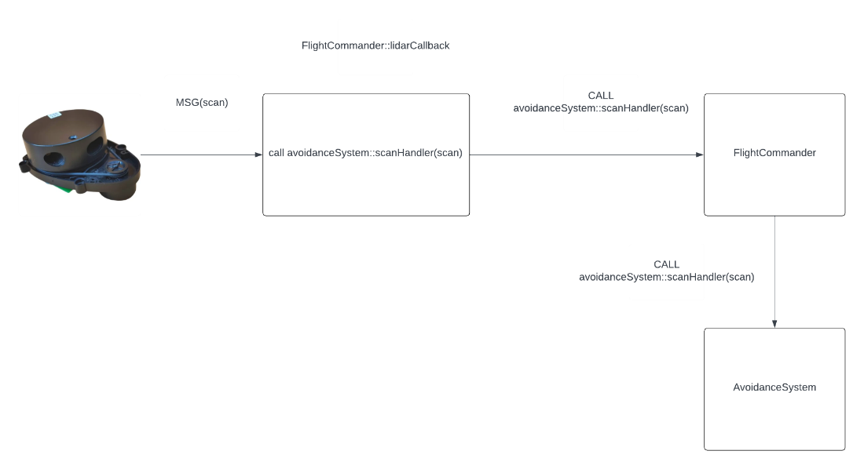
Рисунок 4.2.3 – Структурная схема работы lidarCallback.
Система облета препятствий, получающая показания от лазерного дальномера, передает полученные данные классу Histogram, который выполняет заполнение круговых гистограмм занятости, положений, а также бинарной гистограммы путем вызова функции updateHistogram.
Структурная схема работы updateHistorgram приведена на рисунке 4.2.4.
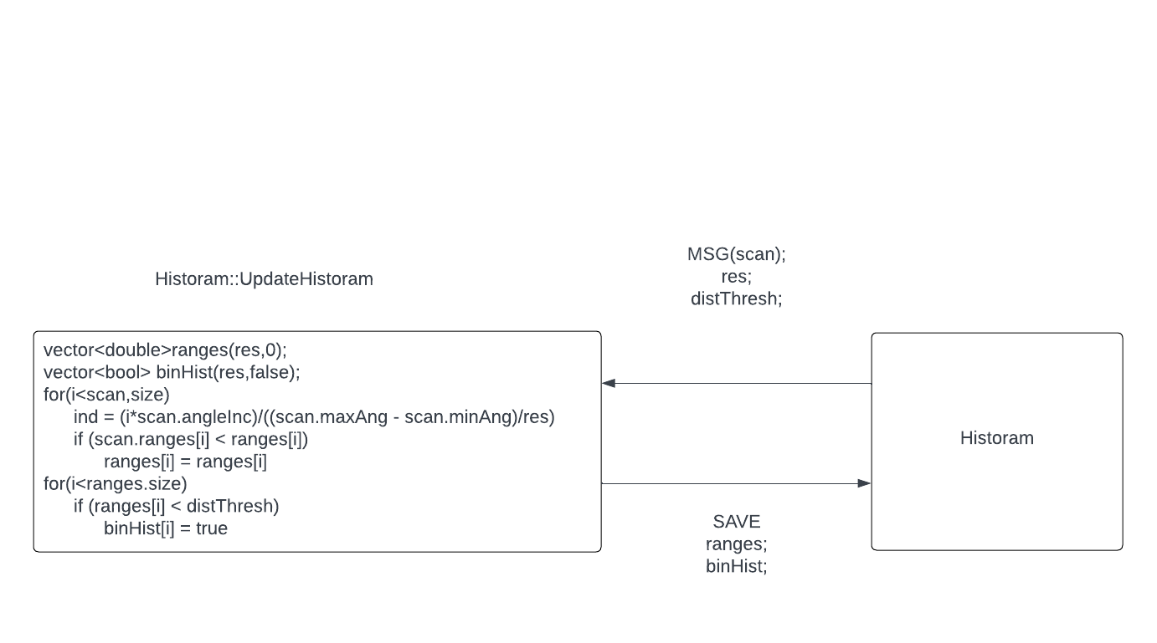
Рисунок 4.2.4 – Структурная схема работы updateHistoram.
Вызванный метод обновления гистограмм выполняет заполнение и сохранение бинарной гистограммы, гистограммы занятости и положений, путем обработки полученных данных.
После того, как были получены показания двумерного лазерного дальномера и на основе этих данных сформированы необходимые для работы системы гистограммы, запускается функция calculateAndSendsetpoint, выполняющая поиск направления полета летательного аппарата, путем вызова функции findTrajectory в системе облета препятствий, передавая значения текущего и целевого положения.
Если текущее положение летательного аппарата находится в полуметрах от конечной точки или все элементы гистограммы являются занятыми, система облета препятствий вернет необходимое значение высоты, которое необходимо поддерживать. В ином случае выполняется поиск ближайшей свободной ячейки гистограммы, производится перевод углового положения в целевую точку полета и передается контроллеру летательного аппарата.

Пример работы calculateAndSendsetpoint и findTrajectory приведен на рисунке 4.2.5
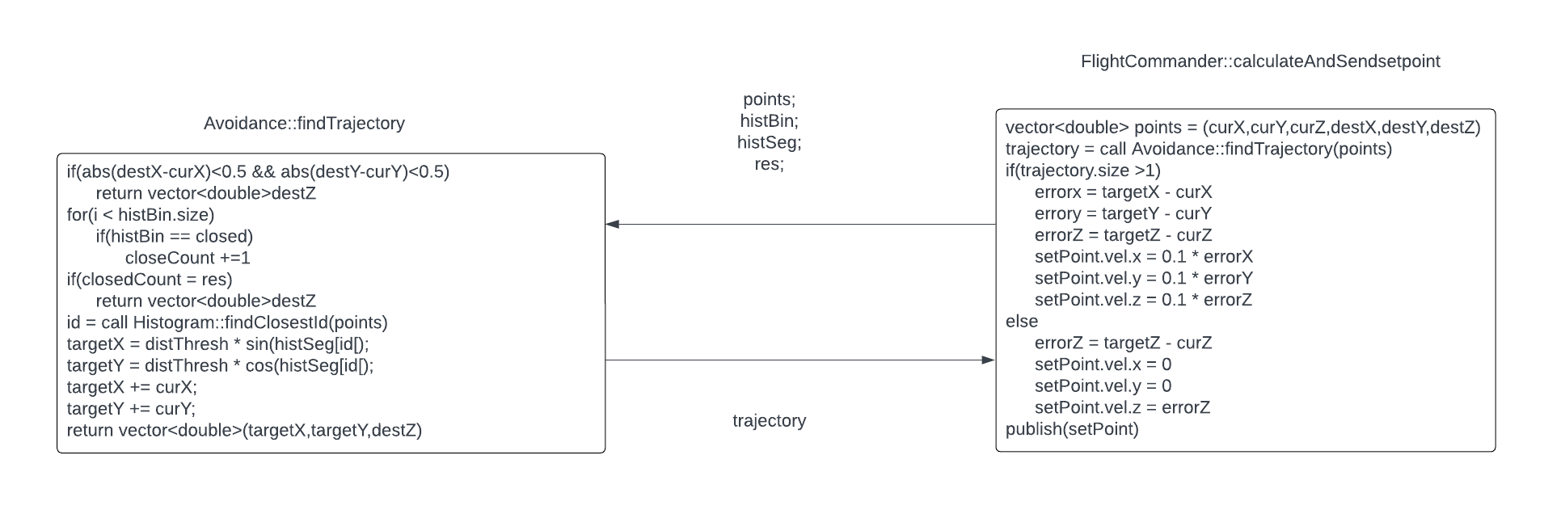
Рисунок 4.2.5 - Пример работы calculateAndSendsetpoint и findTrajectory.
Поиск лучшей свободной ячейки гистограммы производится по наименьшей разности между направлением полета летательного аппарата и величиной угла сегмента гистограммы при помощи функции findClosestId.
Пример работы findTrajectory и findClosestId приведен на рисунке 4.2.6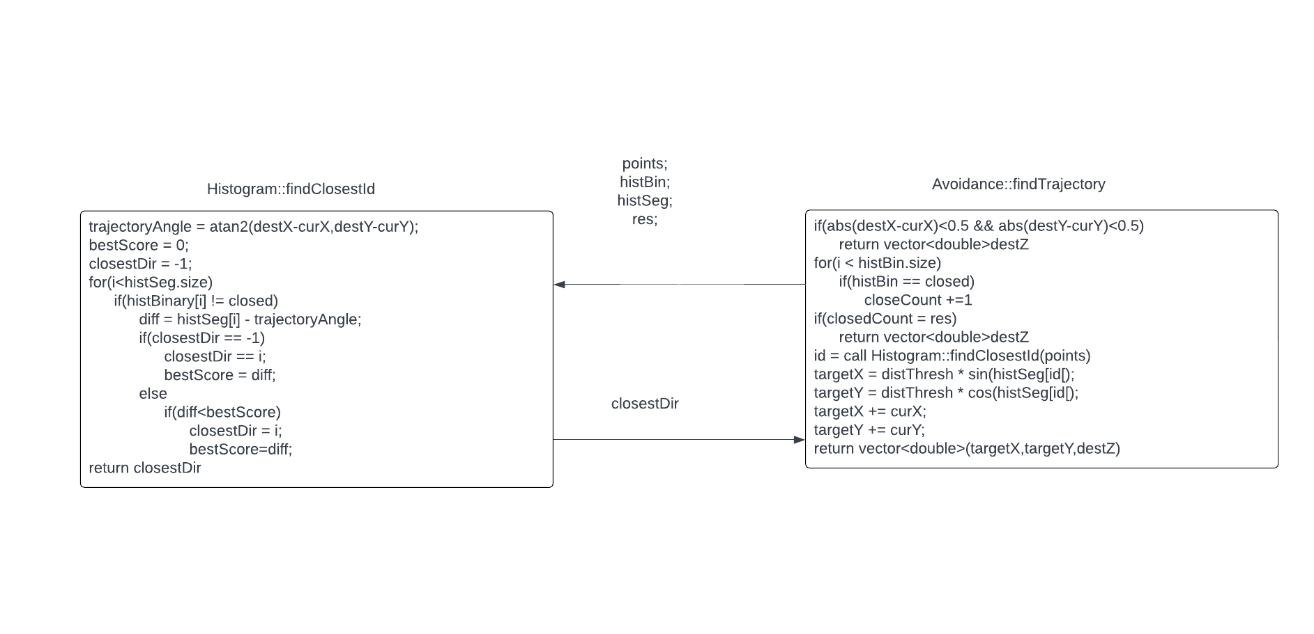
Рисунок 4.2.6 - Пример работы findTrajectory и findClosestId.
Если полученная от системы облета препятствий траектория найдена, контроллер формирует управляющее воздействие летательному аппарату путем задания целевой линейной скорости, сформированной пропорциональным регулятором и передает его на борт автопилота.
Пример передачи сформированного управляющего воздействия приведен на рисунке 4.2.7.
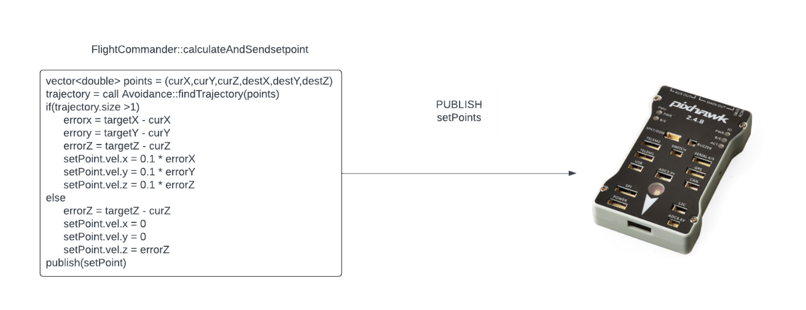
Рисунок 4.2.7 – Передача управляющего воздействия на борт автопилота.
Реализованная на С++ система облета препятствий является критической частью беспилотного летательного аппарата, от которой зависит безопасность и работоспособность всех систем.
Данные причины являются основополагающими для разработки тестового задания, в ходе которого система облета препятствий должна показать способность облетать препятствия, быстро реагировать на обнаруженные препятствия.
Для реализации тестового полета, были сформированы следующие критические условия:
- Местность. Сложная местность, схожая с обстановкой на местах проведения строительных работ, а именно с большим количеством узко расставленных столбов на близком расстоянии.
- Заданы высокие коэффициенты пропорционального регулятора, в сформированной системе управления летательным аппаратом, обеспечивающие высокую линейную скорость полета летательного аппарата, чтобы протестировать, насколько быстро система реагирует и формирует целевую траекторию.
В результате тестового полета проводилось измерение времени, затраченного на поиск безопасной траектории.
График скорости формирования траектории при наличии препятствий приведен на рисунке 4.2.2:
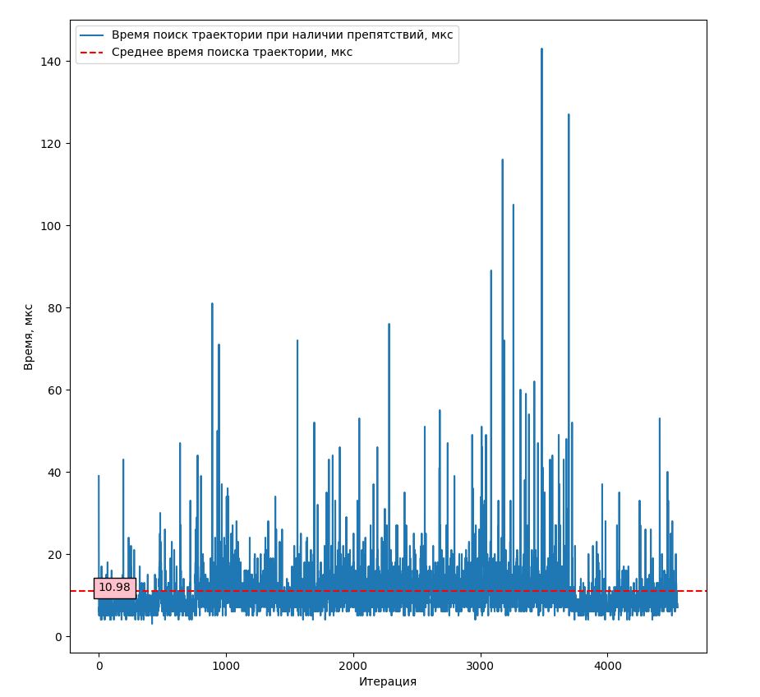
Рисунок 4.2.2 - Метрики скорости поиска траектории
По данным метрикам можно сделать вывод, что реализованная система облета препятствий выдает стабильно высокие показатели поиска траектории полета, а среднее время поиска траектории составляет 10.98 микросекунд, что является чрезвычайно высоким показателем, который способен обеспечить безопасный полет летательного аппарата на высокой скорости в режиме реального времени.
В результате тестирования работы системы в условиях, приближенных к условиям на месте строительства высотных зданий, система облета препятствий показала безотказную работу даже при высокой скорости полета летательного аппарата, обеспечив безопасный полет и посадку БЛА.

5. СИСТЕМЫ ПОСТРОЕНИЯ КАРТЫ ПРОСТРАНСТВА

5.1. Анализ существующих методов построения карты пространства
Целью данной части работы является анализ, классификация, а также формирование набора математических методов для построения трехмерной карты пространства, которая позволит проводить оценку качества, точности, а также скорости выполнения строительных работ.
Для построения трехмерной карты пространства был выбран оптический датчик в виде камеры глубины, позволяющей захватывать широкую площадь сцены, что позволит ускорить процесс построения карты пространства, а также увеличить точность.
Камера глубины, используемая в данной работе, отправляет на бортовой компьютер облако из 307200 точек, описывающих дальность до найденных объектов. С учетом данной характеристики можно сделать вывод о том, что построение карты пространства по сырым данным от камеры глубины невозможно по следующим причинам:
1. Обработка и формирование карты пространства по большому облаку точек является объемной задачей, требующей большого количества вычислительных ресурсов, отсутствующих на бортовом компьютере летательного аппарата.
2. Камера глубины имеет проекторную подсветку, обеспечивающую работу алгоритма вычисления дальности до объектов. Точки подсветки, не попавшие на объекты, формируют сцену за объектами, из-за чего камера вычисляет расстояние до данной сцены, формируя лишние данные, не описывающие расстояние до найденных объектов.
3. Любой датчик, выполняющий измерения, имеет свой шум, который может уменьшаться или увеличиваться в разных условиях использования, что может сказаться на точности строящейся карты.
Проанализировав полученный список проблем, был сформирован список требований к реализуемой карте пространства, а также к методу обработки данных от камеры глубины.
1. Карта пространства должна задаваться в фиксированном размере, с фиксированным размером ячейки карты, который будет отвечать критериям визуальной различимости объектов карты, а сама карта должна охватывать всю площадь строящегося комплекса.
2. Обработка данных камеры, а именного облака точек, должна формировать показания, соответствовать дальностям до объектов, находящихся в поле зрения камеры, а также уменьшать все возможные шумы.
3. Метод заполнения карты пространства должен быть устойчив к шумам, не допускать заполнения карты значениями, не соответствующими реальному расположению объектов.
На основе сформированного списка требований, был разработан следующий алгоритм обработки облака точек с камеры глубины, а также способ задания карты пространства.
Карта пространства:
1. Карта пространства задается в виде трехмерного поля, состоящего из элементов размера 0.5х0.5х0.5 метра, что облегчит работу алгоритма на одноплатном компьютере, а также позволит формировать карту, с высокой детализацией.
2. Размеры карты пространства задаются заранее, исходя из площади строительных работ.
3. Карта должна иметь возможность обновления, чтобы избегать ситуации сохранения всех положений движущихся объектов.
Метод обработки облака точек камеры глубины:
1. Все точки формируемого облака должны фильтроваться путем аппроксимации в соответствии с размером ячейки карты, равной 0.5x0.5x0.5 метра, что обеспечит отсеивание шумов, возникающих на показаниях.
2. Максимальная дальность вычисления расстояния до объектов будет принята равной 8 метрам.
3. Все точки с величиной расстояния больше 8 метров, не используются в построении карты с целью отсеивания данных о расстоянии до сцены подсветки.
Однако, сформированный алгоритм не обеспечивает стопроцентную безопасность от возможных шумов, однако данная проблема может быть разрешима путем выбора метода заполнения трехмерной карты пространства.
На данный момент можно выделить несколько способов заполнения и представления карты пространства.
1. Формирование дискретной карты пространства и заполнение ее всеми значениями, полученными от камеры глубины.
Данный метод формирования карты пространства подразумевает первоначальную инициализацию карты пространства нулевыми значениями, а все точки, полученные от камеры глубины заносятся в карту со значением равным 1.
Пример заполнения дискретной карты пространства полученными величинами приведен на рисунке 5.1.1.
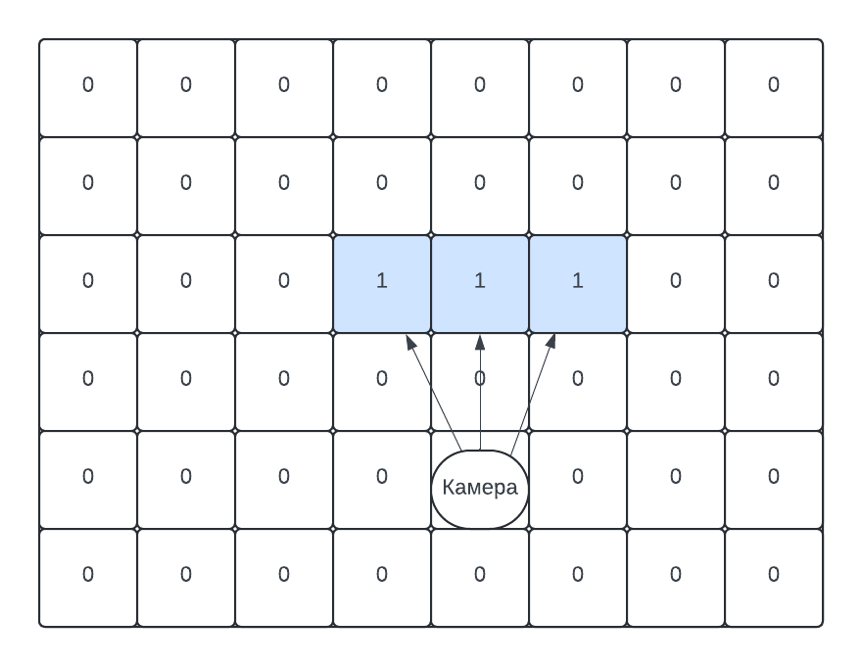
Рисунок 5.1.1 - Заполнение дискретной карты пространства полученными величинами.
Данный способ является наиболее быстрым из всех, но имеет ряд недостатков:
1. Карта не имеет возможности обновления, поскольку в карту устанавливаются значения, равные 1, из-за чего отсутствует возможность обнуления старых показателей.
2. Шумы. Данные, являющиеся шумами никак не обрабатываются, в результате чего они остаются в карте.
2. Формирование дискретной карты пространства и заполнение ее всеми точками, полученными от камеры глубины с обнулением всех промежуточных точек карты на пути по алгоритму Брезенхэма.
Данный метод формирования карты пространства подразумевает первоначальную инициализацию карты пространства нулевыми значениями, а все точки, полученные от камеры глубины заполняются по модифицированному алгоритму Брезенхэма.
Алгоритм Брезенхэма[10] - алгоритм, широко используемый в компьютерной графике, позволяющий путем простых вычислений без использования чисел с плавающей точкой, замедляющих работу программы, определить, какие промежуточные точки растра необходимо закрасить, чтобы получить максимальное приближение к линии между двумя точками пространства.
Адаптировав под требования, определенные выше, получим следующую модификацию алгоритма Брезенхэма:
1. Точки полученного облака, находящиеся в пределах сформированной границы измерения, равной 8 метрам, будут заполняться значением, равным 1, а все промежуточные точки, найденные по алгоритму Брезенхэма, будут заполняться значениями, равными 0, что соответствует отсутствию препятствий на пути к найденному объекту.
Пример заполнения дискретной карты пространства с модифицированным алгоритмом Брезенхэма приведен на рисунке 5.1.2.
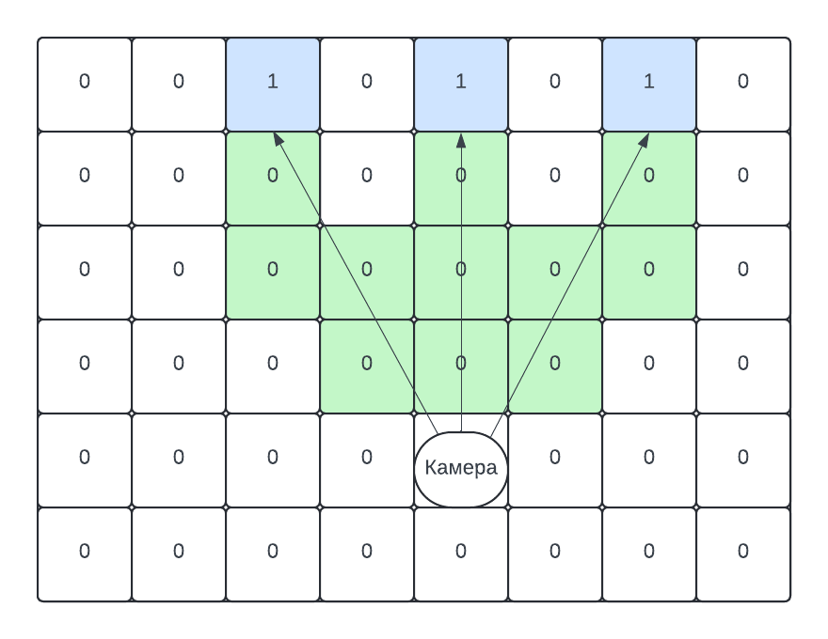
Рисунок 5.1.2 - Пример работы модифицированного алгоритма Брезенхэма.
Использование данного алгоритма позволит увеличить количество актуальной информации, хранимой в трехмерной карте пространства, а также обеспечить карту обновлением.
Однако, данный способ имеет ряд недостатков.
1. Из-за большого количества точек облака, генерируемого камерой, наиболее удаленные от камеры точки, заполняемые по модифицированному алгоритму Брезенхэма, будут обнулять точки, находящиеся ближе к камере. Примером такой ситуации является частный случай, когда камера находится на плоской поверхности. В данном случае камера будет регистрировать расстояние до всех видимых точек поверхности, но точки, находящиеся на расстоянии 8 метров, обнулят все найденные, в результате чего будет потеряна информация обо всей поверхности.
2. Моментальный шум, появляющийся в показаниях, будет зарегистрирован как измерение, сохранен в камеру и не будет перезаписан при условии, если камера перестанет измерять расстояние в области полученного шума.
3. Формирование вероятностной карты пространства с применением модифицированного алгоритма Брезенхэма.
В данном методе формирования карты пространства каждая из ячеек принимает значение в промежутке от 0 до 1, что характеризует вероятность наличия препятствия в ячейке. При данном подходе, на основе зашумления камеры, размера ячейки карты и прочих параметров, происходит распределение вероятностей наличия препятствия. К примеру, значение вероятности менее 0.15 может свидетельствовать об отсутствии препятствия в ячейке, вероятность свыше 0.85 может свидетельствовать о наличии препятствия в ячейке, а промежуточные о неопределенности.
Первоначальная инициализация карты предполагает заполнение всех ячеек карты пространства значениями, равными 0.5, соответствующими неопределенности.
В зависимости от точности определения положения БЛА, точности показаний камеры, зашумления датчика, формируется вероятность того, что найденное камерой препятствие действительно является препятствием, примером такого значения может быть 0.95.
Значение вероятности в ячейке, соответствующей найденному препятствию, пересчитывается при помощи функции Logit.
Вероятность того, что ячейка занята пересчитывается в значение L при помощи следующей формулы:
$L = \log\left(\frac{p}{1-p}\right)$
Вероятность точного измерения датчика пересчитывается по той же формуле:
$$L^{'} = \log\left(\frac{p^{'}}{1-p^{'}}\right)$$
Высчитанные показатели складываются:
$$L^{''}=L + L^{'}$$
И формируется новая вероятность нахождения препятствия ячейке:
$$p^{''} = \frac{1}{1+\exp\left(-L^{''}\right)}$$
Использование вероятностного подхода, описанного выше, позволяет произвести модификацию алгоритма Брезенхэма, позволяющую искоренить проблему прошлого метода, заключающуюся в обнулении всех промежуточных ячеек на пути к препятствию, найденному на границе измерения расстояния.
В ходе выполнения данной работы был реализован способ решения данной проблемы путем пересчета промежуточных ячеек, найденных при помощи алгоритма Брезенхема с вероятностью, равной 0.45.
Данный подход моделирует ситуацию неточной уверенности в свободности промежуточный ячейки, благодаря чему вероятность нахождения препятствия в данной ячейке уменьшается на небольшую величину. Если препятствие в данной ячейке все же присутствует, значение вероятности в данной ячейке будет уточнено с показанием 0.95, соответствующем вероятности нахождения объекта в поле зрения камеры глубины. Если препятствие в данной ячейке отсутствует, многократный пересчет вероятности со значением вероятности равным 0.45 обеспечит сходимость результирующей вероятности нахождения препятствия в ячейке к 0. Пример работы одной итерации алгоритма приведен на рисунке 5.1.3.
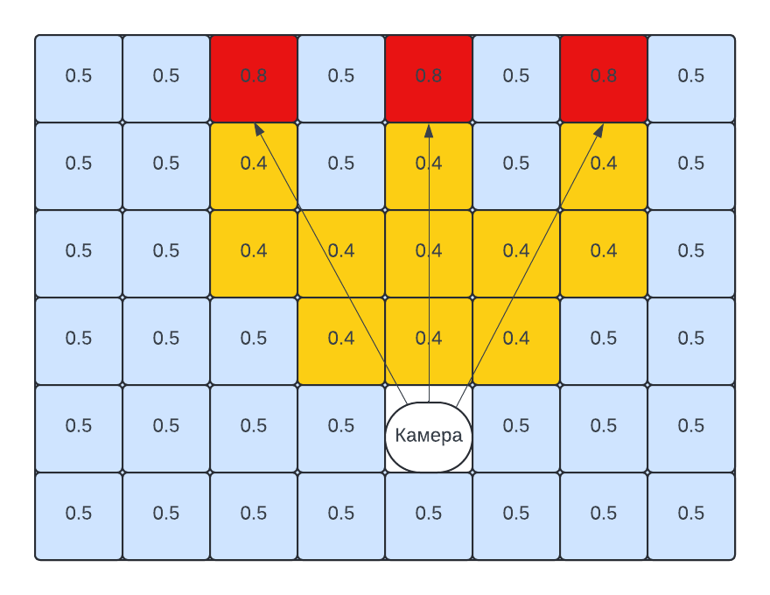
Рисунок 5.1.3 – Пример работы одной итерации модифицированного алгоритма Брезенхэма с вероятностной картой пространства.
Пример распределения вероятностей карты после выполнения 10 итераций разработанного алгоритма при наличии четырех препятствий представлен на рисунке 5.1.4.
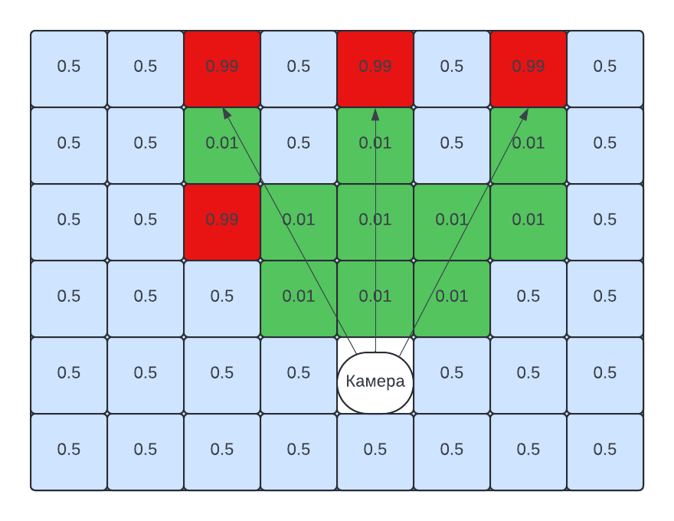
Рисунок 5.1.4 - Пример распределения вероятностей карты после выполнения 10 итераций разработанного алгоритма при наличии четырех препятствий.
Общая структурно-алгоритмическая схема сформированного модуля построения карты пространства:
1. Получение двумерного массива данных с показаниями расстояний до объектов от камеры глубины.
2. Преобразование полученных данный в облако трехмерных точек.
3. Аппроксимация полученных точек в соответствии с размером ячейки карты пространства.
4. Перевод полученных точек облака из системы координат камеры в локальную систему координат, связанную с положением летательного аппарата, путем умножения на матрицу поворота и смещения на вектор трансляции, сформированные на основе положения летательного аппарата относительно стартовой площадки.
5. Пересчет элементов карты пространства по модифицированному алгоритму Брезенхэма, попадающими в область измеряемых величин.

5.2. Собственная реализация модуля построения трехмерной карты пространства
Реализации собственного модуля построение трехмерной карты подразумевает разделение поставленной задачи на набор независимых модулей, каждый из который выполняет собственные вычисления, обособленные от других модулей программы. В состав данных модулей входит:
1. Главный узел, который запускает работу всей системы и осуществляет общение с контроллером полета.
2. Модуль, выполняющего хранение и заполнение карты пространства.
3. Модуль, выполняющий прием, обработку, фильтрацию данных от камеры глубины, которые в последствие будут передаваться в модуль, представляющий функционал для хранения карты пространства.
4. Модуль, выполняющий визуализацию трехмерной карты пространства в RViZ.
Данные модули выполняют обработку большого количества данных, получаемых от камеры глубины, а также выполняются в разных потоках, что позволяет отделить процесс визуализации карты пространства от ее формирования. В связи с этим, необходимо сформировать набор методов и полей классов, представляющих функционал сформированных модулей.
Для реализации данной задачи была сформирована следующая диаграмма классов системы построения трехмерной карты пространства, представленная на рисунке 5.2.1:
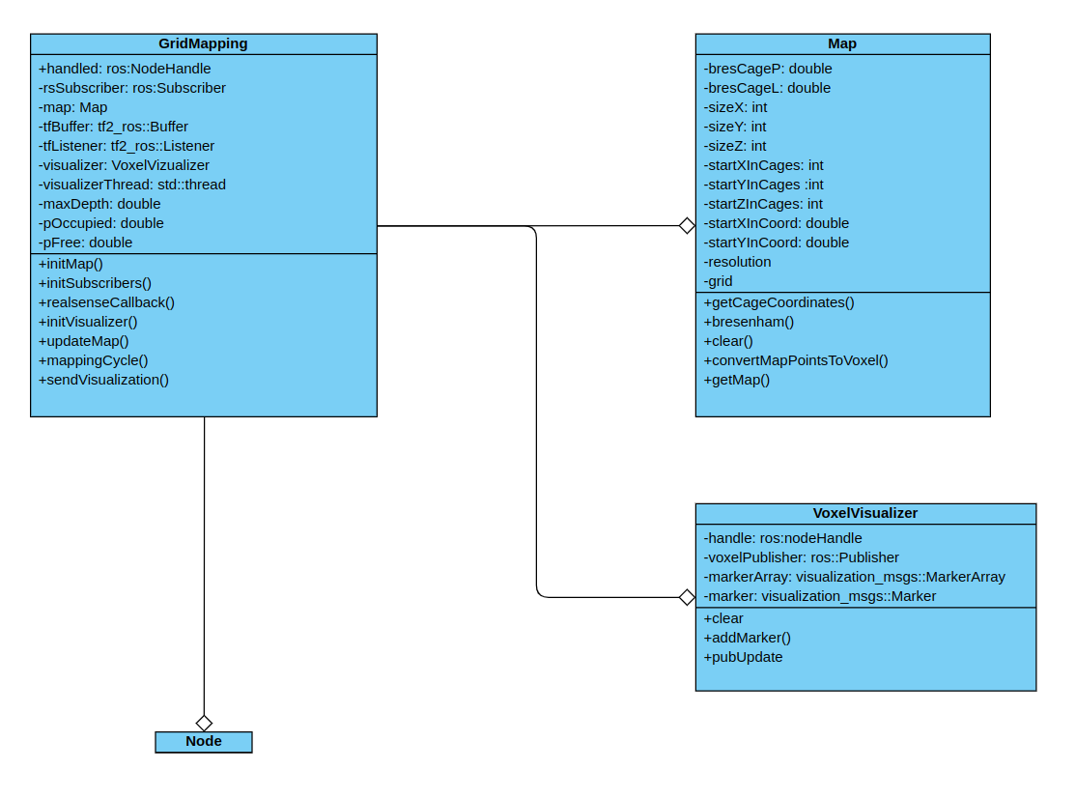
Рисунок 5.2.1 - Диаграмма классов модуля построения трехмерной карты пространства.
На данной схеме выделены следующие классы разрабатываемой системы:
Node - главный узел, запускающий работу модуля.
GridMapping - модуль, собирающий, фильтрующий, обрабатывающий данные от камеры глубины и заполняющий карту пространства, представленную классом Map.
Map - класс, представляющий реализацию карты пространства.
VoxelVisualizer - класс, выполняющий визуализацию карты пространства в режиме реального времени.
На основе спроектированной схемы была выполнена следующая реализация сформированного функционала на языке С++:
Реализация разработанного метода обработки, фильтрации данных от камеры глубины выполнена в callback-функции, получающей облако точек от камеры глубины.
Структурная схема работы метода обработки и фильтрации приведена на рисунке 5.2.2.
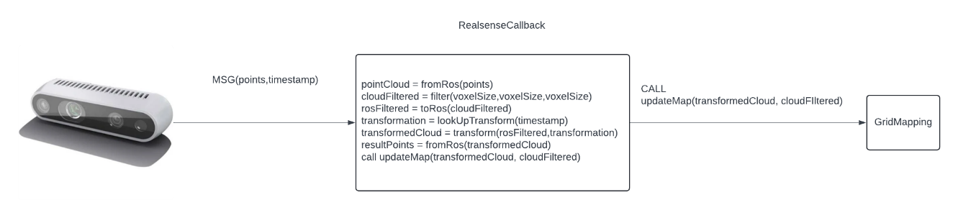
Рисунок 5.2.2 – Структурная схема работы метода обработки фильтрации облака точек.
Данный метод выполняет перевод полученных от камеры данных в формат облака трехмерных точек, аппроксимирующую фильтрацию, перевод облака точек в локальную систему координат.
Реализация сформированного метода заполнения карты пространства выполнена в виде функции updateMap, структурная схема ее работы приведена на рисунке 5.2.3.
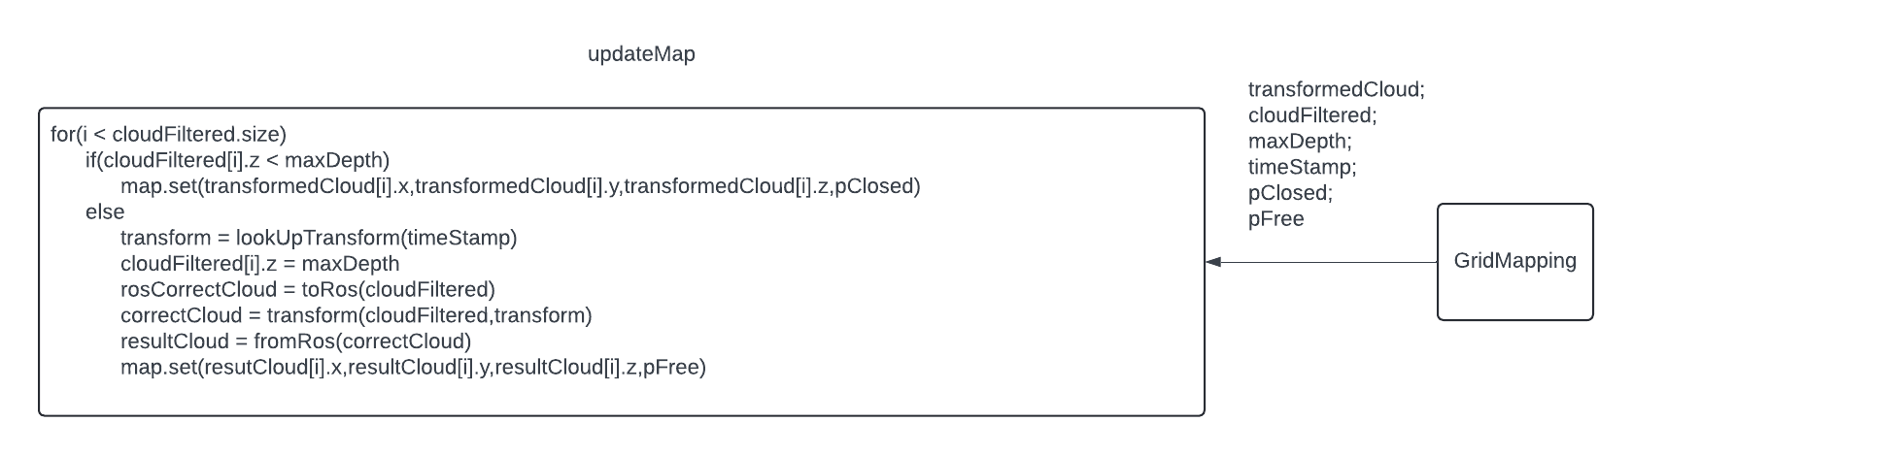
Рисунок 5.2.3 – Структурная схема работы метода заполнения карты пространства.
Данный метод принимает на вход отфильтрованное, трансформированное облако точек, соответствующее точкам пространства карты, и облако точек, соответствующее чистым расстояниям до объектов, после чего выполняет поэлементную проверку найденных расстояний. Если расстояние меньше сформированной границы дальности, ячейка карты заполняется заданным значением вероятности существования препятствия. В ином случае, расстояние, превышающее заданную дальность, считается неизмеримым, и соответствующая точка заполняется на границе дальности с вероятностью отсутствия препятствия при измерении.
Реализация собственного модифицированного алгоритма Брезенхэма для заполнения трехмерной вероятностной карты пространства реализована в виде функции Bresenham.
Структурная схема работы модифицированного алгоритма Брезенхэма представлена на рисунке 5.2.4
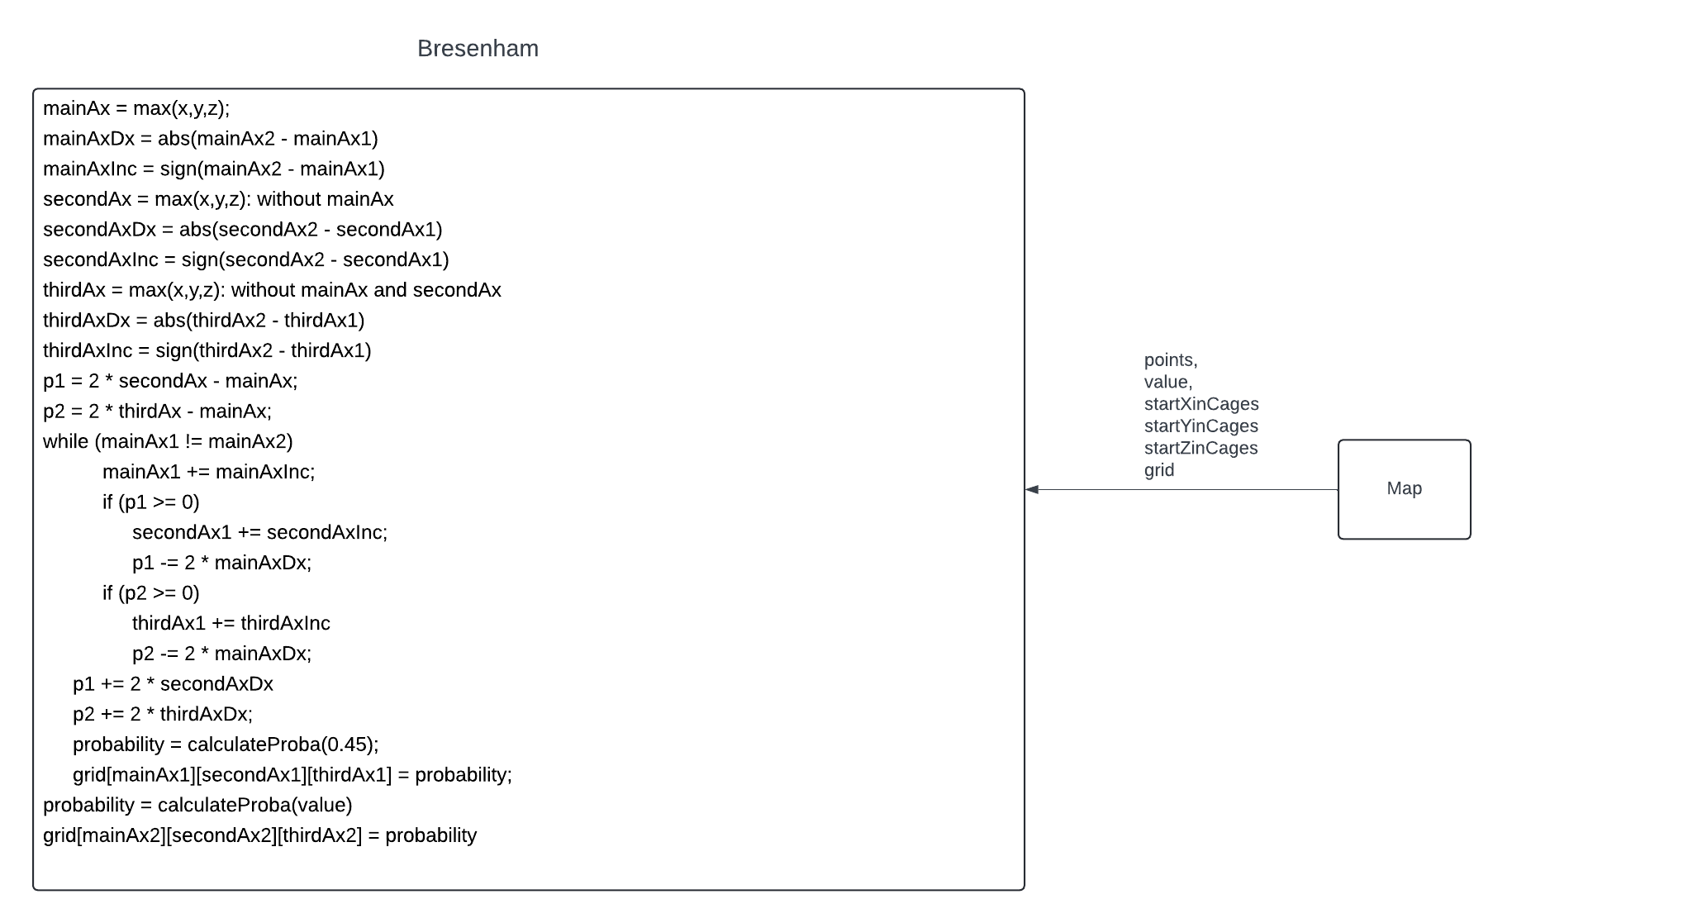
Рисунок 5.2.4 - Структурная схема работы модифицированного алгоритма Брезенхэма.
Данный метод усовершенствованного алгоритма Брезенхэма выполняет поиск ведущей оси, вдоль которой будет выполняться построение прямой к найденной точке, после чего пересчитывает ячейки на пути к препятствию с вероятностью равной 0.45, а саму конечную точку пересчитывает с полученной на вход вероятностью, которая может принимать значения: 0.95, вероятность существования препятствия, либо 0.05, вероятность отсутствия препятствия.
Реализованная система был протестирована на задаче построения трехмерной модели дома, представленного на рисунке 5.2.5. Модель, построенная системой представлена на рисунке 5.2.6.
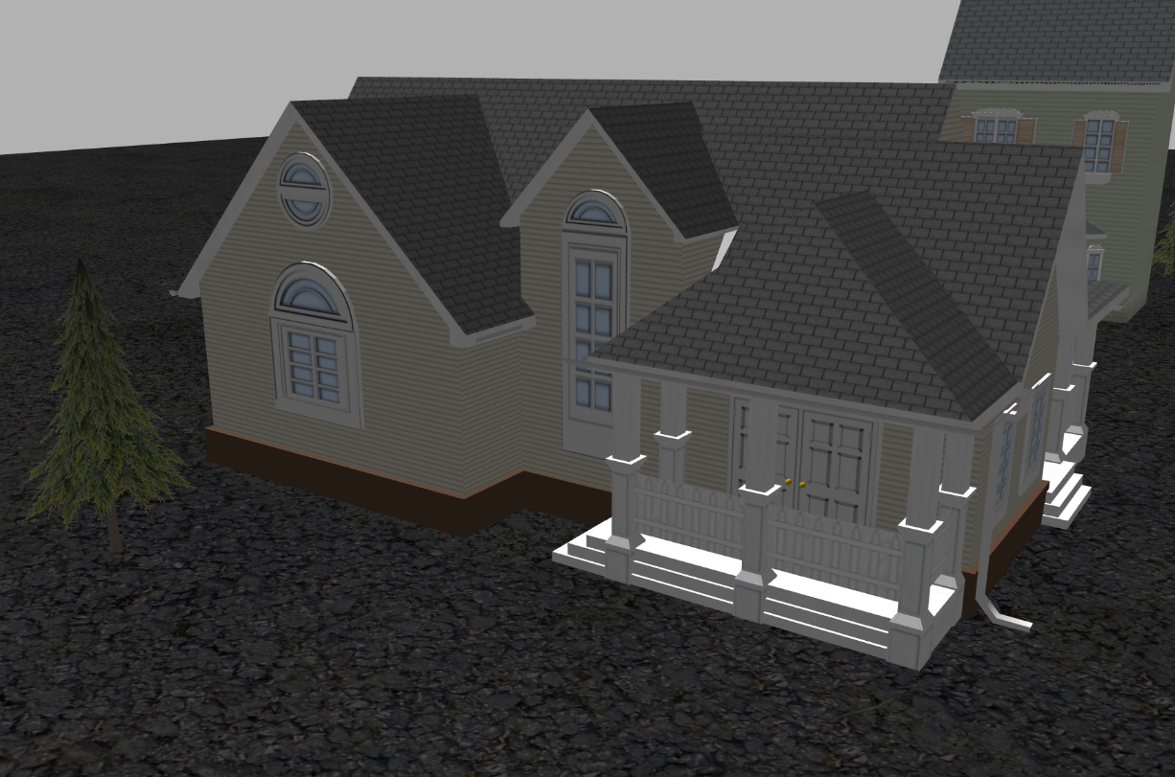
Рисунок 5.2.5 - Дом, используемый для моделирования.
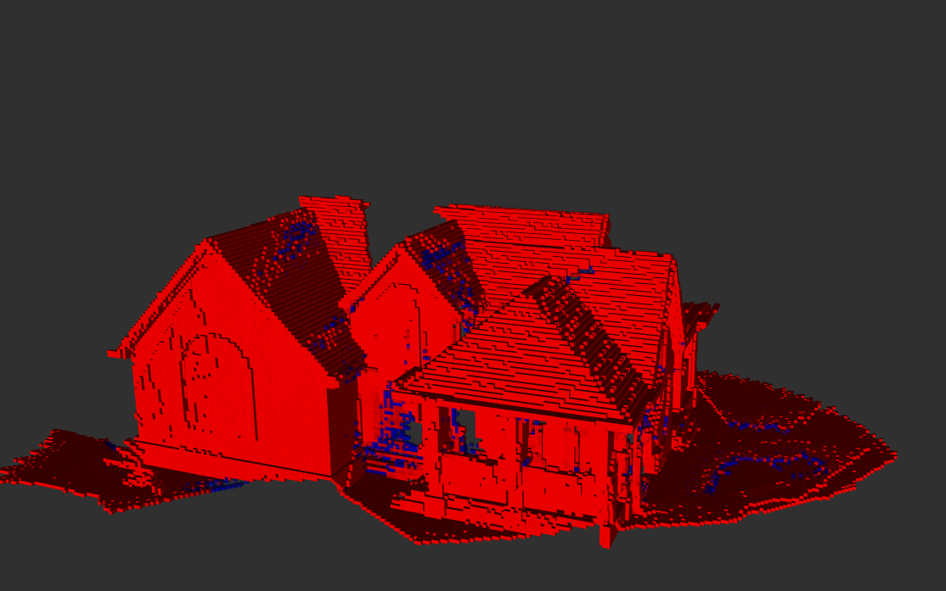
Рисунок 5.2.6 - Трехмерная вероятностная модель дома, построенная реализованной системой.

6. ОЦЕНКА ПРАКТИЧЕСКОЙ ЭФФЕКТИВНОСТИ РАЗРАБОТАННОЙ СИСТЕМЫ
Для оценки практической эффективности реализованной системы сформируем список популярных решений на рынке беспилотных летательных аппаратов, используемых для решения задач моделирования местности:
1. DJI PHANTOM 4 RTK + D-RTK 2 MOBILE STATION COMBO
Уникальная, современная, новая модель дрона из серии DJI Phantom 4, оснащенная модулем RTK и мобильной станцией D-RTK 2, для выполнения геодезических, картографических и инспекционных задач.
Данный продукт компании DJI является последним словом в картографии и геодезии. Phantom 4 RTK использует наземную станцию коррекции для обеспечения точного позиционирования по радионавигационной спутниковой системе в пределах 1 сантиметра по горизонтали и 1.5 сантиметра по вертикали, что является невероятно точными показателями в летательной робототехнике.
Построение трехмерных моделей происходит благодаря 20 мегапиксельной камере, расположенной на летательном аппарате. Для построения трехмерной модели выполняется тщательная съемка со всех ракурсов, после чего бортовой компьютер летательного аппарата производит обработку всех изображений для построения модели местности, что позволяет достигать высочайшей точности до 1 сантиметра.
В среднем, панорама, снимаемая на протяжении двух часов, обрабатывается на протяжении 7 часов для формирования трехмерной карты пространства.
Данный летательный аппарат обеспечен на борту 4 лазерными дальномерами, обеспечивающими летательный аппарат возможностью выполнять безопасный полет с облетом препятствий.
- DJI MATRICE 300 RTK COMBO + МОБИЛЬНАЯ СТАНЦИЯ D-RTK2
Промышленный квадрокоптер, предлагающий новый стандарт коммерческой беспилотной авиации.
Данный летательный аппарат также оснащен наземной станции коррекции ля обеспечения точного позиционирования по радионавигационной спутниковой системе, а также имеет усовершенствованную силовую установку, позволяющую нести до трех камер одновременно.
Безопасный полет осуществляется благодаря 6 лазерным дальномерам, измеряющим расстояния до 1200 метров, обеспечивая обнаружение и облет препятствий.
MATRICE 300 RTK оснащен камерой Zenmuse H20T, которая имеет 4 датчика: 20 мегапиксельная камера, 12 мегапиксельная широкоугольная камера, лазерный дальномер, радиометрическая тепловизионная камера. Данный набор датчиков позволяет собирать большое количество информации о интересующей местности для обеспечения высокоточных результатов в картографии и моделировании местности.
Данные решения передовой компании DJI имеют закрытый исходный код, поэтому задача сравнения программного обеспечения систем DJI и разработанных в ходе выполнения ВКР, является невозможной, однако имеется возможность сравнения функциональных характеристик:
- Безопасный полет. Летательные аппараты DJI оснащены 4 и 6 лазерными дальномерами, измеряющими расстояния только в 6 направлениях двумерной плоскости для обеспечения возможности облета препятствий. Данное решение оставляет мертвые зоны в измеряемом пространстве, что может сказаться на пропуске информации о препятствиях и столкновении. Система облета препятствий, разработанная в ходе ВКР измеряет показания по всем 360 градусам двумерной плоскости, что позволяет собирать полную информацию об окружающей среде без мертвых зон, благодаря чему полет летательного аппарата становится более безопасным.
- Точность строящейся модели. Продукты DJI имеют на борту передовые, высокоточные камеры с большим разрешением, а также современные способы обработки изображений, в том числе с искусственным интеллектом, что позволяет строить невероятно точные, красочные карты пространства, однако рендеринг и обработка изображений, сформированных в ходе полетного задания, является сложной, долгой по времени задачей, что может сказаться на сроках выполнения задач. Система построения карты пространства, реализованная в ходе ВКР является гибкой, позволяющей выполнять моделирование окружающей среды с разной точностью в режиме реального времени, однако результирующая точность карты пространства уступает решениям компании DJI.
- Точность позиционирования. MATRICE 300 и PHANTOM 4 RTK имеют в своем наборе наземные станции корректировки, позволяющие выполнять высокоточное позиционирование с погрешностью в сантиметры, однако позиционирование летательного аппарата при помощи данной системы зависимо от эффекта многолучёвости при отражении спутниковых радиоволн от стен зданий. Система, разработанная в ходе выполнения ВКР имеет на своем борту модуль оптической навигации, позволяющий дополнить навигационную и БИНС системы дополнительными данными о местоположении, что увеличивает устойчивость работы системы определения положения. Однако, точность и устойчивость данных систем возможно сравнить только на практике.
Сравнив данные показатели, можно сделать вывод о разработанных в ходе ВКР системах:
1. Система облета препятствий. Система облета препятствий является более безопасной и универсальной благодаря двумерному лазерному дальномеру, собирающем большее количество информации об окружающей среде, в отличие от 4 или 6 лазерных дальномеров, используемых у DJI.
2. Система построения карты пространства. Система построения карты пространства является более гибкой, а также работающей в режиме реального времени, однако точность результирующей трехмерной модели сильно уступает решениям DJI.
3. Точность позиционирования. Реализованная система имеет модуль оптической навигации, позволяющий получать большее количество информации о положении, однако суммарная точность ГНСС, БИНС и оптической навигации сильно меньше точности, достигаемой компанией DJI при помощи наземный станций корректировки, однако в условиях густой застройки, низкой высоты полета, разработанная в ходе выполнения ВКР, система навигации, может быть более устойчива к отражениям радиоволн.

7. ЭКОНОМИЧЕСКОЕ ОБОСНОВАНИЕ
В данном разделе будет определена себестоимость разработки проекта, представляющего собой комплексную систему для автономного беспилотного летательного аппарата мультироторного типа класса квадрокоптер. Реализуемый проект представляет собой полноценную систему, обеспечивающую летательный аппарат модулем независимой оптической навигации, модулем построения трехмерной карты пространства, а также модулем, обеспечивающим безопасный полет путем облета препятствий. Данный проект был разработан и реализован для решения целевой задачи, представляющей собой мониторинг строительства высотных зданий на протяжении всего цикла строительных работ.
Себестоимость будет определена путем выполнения пунктов следующего сформированного плана:
- Составление плана по выполнению ВКР и определение трудоёмкости работ, требуемых в соответствии с планом;
- Определение расходов на выполнение ВКР;
- Расчёт расходов на основную и дополнительную заработные платы, а также на социальные взносы для исполнителей ВКР;
- Оценка величина затрат на расходные материалы и амортизационные отчисления для основных средств выполнения ВКР;
- Определение совокупной стоимости выполнения ВКР.

7.1. Расчёт продолжительности работ по выполнению ВКР
Для расчета продолжительности работ по выполнению ВКР необходимо составить детальный план ВКР, состоящий из набора последовательных этапов, направленных на постепенное, своевременное, точное выполнение ВКР.
Вычисление продолжительности работ производиться по следующей формуле:
$$t_{j}^{0} = \frac{\left(3t_{min}+2t_{max}\right)}{5}$$

где $t_{min}$ - минимальное время выполнение работы в днях, $t_{max}$ – максимальное время выполнения работы в днях.
Сформируем план работ и их продолжительность в виде таблицы 7.1.
Таблица 7.1 – продолжительность работ на каждом этапе выполнения ВКР.
№ работы | Название | Длительность работы, дней
 |  | $$t_{min}$$ | $$t_{max}$$ | $$t_{j}^{0}$$
1 | Определение темы ВКР | 1 | 2 | 1.4
2 | Постановка задач ВКР | 1 | 2 | 1.4
3 | Составление плана работ | 1 | 2 | 1.4
4 | Написание введения к ВКР | 1 | 2 | 1.4
5 | Изучение аппаратных и навигационных комплексов БАС | 3 | 4 | 3.4
6 | Изучение программного комплекса БЛА | 3 | 4 | 3.4
7 | Разработка алгоритма оптической навигации | 2 | 3 | 2.4
8 | Реализация алгоритма оптической навигации на языке Python | 3 | 4 | 3.4

Продолжение таблицы 7.1.
9 | Разработка алгоритма облета препятствий | 2 | 3 | 2.4
10 | Реализация алгоритма облета препятствий на языке С++ | 3 | 4 | 3.4
11 | Разработка алгоритма построения трехмерной карты пространства | 3 | 4 | 3.4
12 | Реализация алгоритма построения карты пространства на языке С++ | 3 | 4 | 3.4
13 | Оформление пояснительной записки к ВКР | 7 | 9 | 7.8
Суммарная продолжительность работ |  | 33 | 45 | 37.8

7.2. Расчёт расходов на заработную плату исполнителей
Исполнители, принимающие участие в разработке комплексной системы для автономного беспилотного летательного аппарата обязаны получать заработную плату за их умственный и физический труд, вносимый в реализацию поставленной задачи.
Заработная плата исполнителей делится на основную и дополнительную.
С учётом продолжительностей работ, вычисленных в предыдущем пункте работы, определим посуточные ставки для каждого из исполнителей.
В среднем, каждый из исполнителей, вырабатывает 22 дня за рабочий месяц.
Для расчёта ставки разделим месячный оклад каждого исполнителя на количество отработанных им дней.
В качестве заработной платы для студента возьмём среднюю заработную плату программиста С++ в Санкт-Петербурге в мае 2024 года, составляющую 142 414 рублей [11]. В качестве заработной платы научного руководителя возьмём среднюю по России зарплату доцента, составляющую 31 0000 рублей [12].
Рассчитаем часовые ставки заработной платы для студента и для руководителя соответственно:
$$C_{студента}=\frac{142414}{22} = 6473.36$$
$$C_{руководителя}=\frac{31000}{22} = 1409.09$$
Представим результаты расчётов и вычисленную выше трудоёмкость каждой работы в виде таблицы 7.2.
Таблица 7.2 – исполнители и трудоёмкость этапов разработки
№ работы | Содержание выполняемых работ | Исполнитель | Трудоёмкость, дней | Ставка, рублей в день
1 | Определение темы ВКР | Студент | 1.4 | 6473.36
2 | Постановка задач ВКР | Руководитель | 1.4 | 1409.09
3 | Составление плана работ | Руководитель | 1.4 | 1409.09
4 | Написание введения к ВКР | Студент | 1.4 | 6473.36
5 | Изучение аппаратных и навигационных комплексов БАС | Студент | 3.4 | 6473.36

Продолжение таблицы 7.2:
6 | Изучение программного комплекса БАС | Студент | 3.4 | 6473.36
7 | Разработка алгоритма оптической навигации | Студент | 2.4 | 6473.36
8 | Реализация алгоритма оптической навигации на языке Python | Студент | 3.4 | 6473.36
9 | Разработка алгоритма облета препятствий | Студент | 2.4 | 6473.36
10 | Реализация алгоритма облета препятствий на языке С++ | Студент | 3.4 | 6473.36
11 | Разработка алгоритма построения трехмерной карты пространства | Студент | 3.4 | 6473.36

Продолжение таблицы 7.2:
12 | Реализация алгоритма построения трехмерной карты пространства на языке С++ | Студент | 3.4 | 6473.36
13 | Оформление пояснительной записки к ВКР | Студент | 7.8 | 6473.36
Расчёт величины расходов на основную заработную плату для студента и руководителя будет осуществляться по следующей формуле:
$$з_{осн.з.пл}=\sum_{i=1}^{k}{T_{i}*C_{i}}$$
Где $T_{i}$ – время, которое затратил i-тый исполнитель, в днях $C_{i}$ – ставка i-того исполнителя, в рублях в день, k – количество исполнителей.
Рассчитаем суммарное время, затраченное каждым из исполнителей:
$T_{студ}$= 35 дней;
$T_{рук}$= 2.8 дней.
Подставив вычисленные значения в формулу основной заработной платы, получим:
$$з_{осн.з.пл}=\sum_{i=1}^{k}{T_{i}*C_{i}=35*6473.36+2.8*1409.09}=230513.052$$
Помимо расходов, созданных основной заработной платой, необходимо подсчитать расходы на дополнительную заработную плату. Расчет дополнительной заработной платы будет производиться по формуле:
$$З_{доп.з.пл}=З_{осн}*\frac{Н_{доп}}{100}$$
Где Н_{доп} – коэффициент дополнительной заработной платы, равный 14%.
Зная расходы на основную заработную плату, рассчитаем дополнительную заработную плату:
$$З_{доп.з.пл}=З_{осн}*\frac{Н_{доп}}{100}=230513.052*\frac{14}{100}=32271.83$$

7.3. Расчёт расходов на отчисления и страховые взносы
Затраты, формируемые страховыми отчислениями, рассчитываются по формуле:
$${З_{соц}=(З_{осн.з.пл}+ З}_{доп.з.пл})*\frac{Н_{соц}}{100}$$
Где Н_{соц} – норматив отчислений на обязательные социальное, пенсионное и медицинское страхование.
Для определения величины страховых взносов используются нормативы, установленные законодательном. Согласно нормативам, основной тариф страховых взносов составляет 30% [13]. На основе полученных данных, рассчитаем страховые отчисления.
$${З_{соц}=(З_{осн.з.пл}+ З}_{доп.з.пл})*\frac{Н_{соц}}{100}=\left(230513.052+32271.83\right)*\frac{30}{100}=78835.46$$

7.4. Расчёт расходов на материальные затраты
При реализации поставленной задачи были затрачены следующие материальные ресурсы: бумага офисная SvetoCopy, картридж для лазерного принтера, две тетради формата A4, в которую велись промежуточные математические и архитектурные расчеты, ежедневник, используемый для формирования плана работ по месяцам.
Рассчитаем совокупные расходы на данные материальные ресурсы по следующей формуле и представим в виде таблицы 7.3.
$$З_{м}= \sum_{i=1}^{k}{G_{i}Ц_{i}(1+\frac{Н_{т.з}}{100})}$$
Где А_{р} – суммарная стоимость расходных материалов.

Таблица 7.3 – затраты на расходные материалы.
Расходный материал | Тип | Норма расхода, единиц | Цена за единицу, рублей | Суммарные расходы на изделие, рублей
Бумага офисная [14] | SvetoCopy, 500 листов формата А4 | 1 | 400 | 400
Картридж для лазерного принтера [15] | CF283A | 1 | 732 | 732
Тетрадь [16] | ArtSpace, 60 листов формата А4 | 2 | 125 | 250
Ежедневник [17] | Attache, 176 листов формата А5 | 1 | 592 | 592
Суммарная стоимость расходных материалов |  |  |  | 1974
Транспортно-заготовительные расходы |  |  |  | 197.4

7.5. Расчёт расходов на амортизационные отчисления по основным средствам
В ходе выполнения работы использовались основные средства, в состав которых входит ноутбук и принтер. Их использование влечёт за собой необходимость производить амортизационные отчисления по каждому из основных средств каждый год. Амортизационные отчисления вычисляются по следующей формуле:
$$A_{i}=Ц_{п.н.i}*\frac{H_{ai}}{100}$$
Где $Ц_{п.н.i}$ – цена изделия, $H_{ai}$– годовая норма амортизации для этого средства.
Сроки полезного использования основных средств регулируются Постановлением Правительства РФ от 01.01.2002 №1 [18]. В соответствии с Постановлением Правительства РФ от 01.01.2002 №1, установим срок полезного использования ноутбука и принтера в 2.5 года и представим амортизационные отчисления по средствам производства в виде таблицы 7.4.
Таблица 7.4 – амортизационные отчисления по средствам производства, использованным в рамках выполнения ВКР.
Основное средство | Стоимость, рублей | Срок полезного использования, лет | Годовая норма амортизации, % | Амортизационные отчисления за год, рублей
Ноутбук Acer Swift SFX14-51G [19] | 83 534 | 2.5 | $$\frac{1}{2.5}*100=40$$ | 33413.6
Принтер HP LaserJet Pro M127fn [20] | 28 160 | 2.5 | $$\frac{1}{2.5}*100=40$$ | 11264
Суммарные амортизационные отчисления |  |  |  | 44677.6
Зная годовые амортизационные отчисления, рассчитаем амортизационные отчисления по каждому средству за время выполнения ВКР по формуле
$$A_{ВКР}=А*\frac{Т_{ВКР}}{12}$$
Где A – годовые амортизационные отчисления по основному средству выполнения ВКР, $А_{ВКР}$– амортизационные отчисления по основному средству выполнения ВКР за время выполнения ВКР, $Т_{ВКР}$– время, в течение которого основное средство использовалось для выполнения ВКР.

Представим результаты вычисленных амортизационных отчисления по основным средствам, используемых во время выполнения ВКР в виде таблицы 7.5.
Таблица 7.5 – амортизационные отчисления по основным средствам за время выполнения ВКР
Основное средство | Амортизационные отчисления за год, рублей | Время использования, месяцев | Амортизационные отчисления за время использования, рублей
Ноутбук Acer Swift SFX14-51G | 33413.6 | 8 | 22275.7
Принтер HP LaserJet Pro M127fn | 11264 | 1 | 938.7
Суммарные расходы на амортизационные отчисления за время использования |  |  | 23214.4

7.6. Расчёт накладных расходов
Рассчитаем накладные расходы в соответствии с размером фонда оплаты труда по следующей формуле:
$$З_{н.р}=\left(З_{осн.з.пл}*З_{доп.з.пл}\right)*\frac{Н_{н.р}}{100}$$
Где $Н_{н.р}$– норматив накладных расходов, равный 20%.
$$З_{н.р}=\left(З_{осн.з.пл}*З_{доп.з.пл}\right)*\frac{Н_{н.р}}{100}=\left(230513.052+32271.83\right)*\frac{20}{100}=52556.97$$

7.7. Смета затрат на выполнение ВКР
Сформировав и вычислив все необходимые расходы, составим итоговую смету по всем затратам на выполнение ВКР и представим ее в виде таблицы 7.6.
Таблица 7.6 – смета затрат на выполнение ВКР
№ | Название статьи калькуляции | Сумма, рублей | Процент от общих затрат, %
1 | Расходы на заработную плату | 262784.882 | 62.6
2 | Отчисления и страховые взносы | 78835.46 | 18.8
3 | Материалы | 2168.7 | 0.5
4 | Амортизационные отчисления | 23214.4 | 5.5
5 | Накладные расходы | 52556.97 | 12.6
Суммарная стоимость ВКР |  | 419560.41 | 100

7.8. Выводы по дополнительному разделу ВКР
По итогам данной главы, посвященной экономическому обоснованию ВКР, были рассчитаны величины всевозможных расходов, понесённых на выполнение ВКР.
В ходе выполнения данной главы были рассчитаны расходы на заработную плату специалистам, вовлечённым в выполнение ВКР, социальные отчисления для них, затраты на расходные материалы и амортизацию основных средств, используемых в ходе выполнения работы ВКР, а также накладные расходы.
В результате выполнения экономического анализа ВКР вычислена сумма затрат равная 419560.41 рублей, что является самым бюджетным вариантом среди других компаний, предоставляющих данные услуги. Кроме того, в результате выполнения ВКР, разработана комплексная система для автономного беспилотного летательного аппарата, выполняющая задачу построения трехмерной карты пространства строящихся высотных зданий. Реализованный комплекс позволит снизить возможные финансовые риски, вызванные человеческим фактором, а также снизить финансовые затраты на содержание специалистов, выполняющих данную работу, что делает данный проект инновационным, безопасным, а также экономически выгодным, что свидетельствует о высоком потенциале проекта, а значит и о быстрой окупаемости. Таким образом, данная ВКР имеет высокий коммерческий потенциал.

ЗАКЛЮЧЕНИЕ
В ходе выполнения ВКР, были детально изучены гражданские сферы применения беспилотных летательных аппаратов, проведен анализ воздушного пространства, в котором выполняются отдельные задачи каждой сферы, выбрано целевое пространство-место, в котором будет применяться летательный аппарат с автономной системой, а именно в сфере строительства высотных зданий, которая на данный момент является одной из самых быстроразвивающейся, нуждающейся в применении высокоточных, современных информационных технологиях, обеспечивающих увеличение производительности строительных работ, что делает данную работу актуальной, а применяемые технологии формируют научную и практическую значимость.
Был выбран тип беспилотного летательного аппарата, форма, габариты, физические, аэродинамические свойства и качества, которого позволили успешно, оптимально, безопасно выполнить поставленную задачу в рамках выбранного пространства и сферы деятельности.
Для реализации полностью функционирующей, работоспособной системы, были изучены современные способы, подходы к формированию аппаратной части летательного аппарата, на основе изученных подходов, был сформирован аппаратный комплекс автономного беспилотного летательного аппарата, отвечающей критериям производительности, безотказности, обеспечивший как стабильный полет на протяжении всей миссии летательного аппарата, так и точные измерения пространства.
Для обеспечения аппаратной части беспилотного летательного аппарата функционалом, спроектированном на прошлых этапах, были изучены популярные, общепринятые программные комплексы, применяемые в летающей робототехнике и сформирован собственный комплекс программного обеспечения, позволяющий абстрагироваться от низкоуровневой работы с датчиками и перейти к разработке информационной системы на языках программирования, выбранных по критериям универсальности и быстродействия. Благодаря выбранному решению летательный аппарат выполняет высокоскоростную работу всех модулей, благодаря чему система имеет высокий отклик, обеспечивающий безотказную и безопасную работу БЛА.
Был разработан и реализован собственный модуль оптической навигации на основе метода фазовой корреляции, обеспечивающий точную локальную навигацию летательного аппарата, независимую от радиопомех и эффектов отражения волн, благодаря чему летательный аппарат выполнял определение собственного положения в труднодоступных для РНСС местах.
Разработанный и реализованный метод локального планирования маршрута, основанный на показаниях дальности от двумерного лазерного дальномера, способный осуществлять огибание препятствий в пространстве, обеспечил летательный аппарат безопасностью от столкновений с объектами, находящимися в радиусе действия лазерного дальномера, а также показал высокую скорость работы и безотказность в сложных ситуациях.
Разработанный и реализованный метод построения трехмерной вероятностной карты пространства позволяет воспроизводить местность с большим количеством информации по сравнению с дискретной картой пространства, а также обладает способностью задания точности формируемой трехмерной карты пространства. Тестовый полет с данной системой на борту сформировал детальный план исследуемого здания, что является показателем работоспособности алгоритма.
Разработанная в ходе выполнения ВКР комплексная система для автономного беспилотного летательного аппарата была оценена и сравнена с аналогами, используемыми в сфере строительства высотных зданий. На основе проведенной оценки был сформирован вывод о существующих плюсах и минусах, а также о соответствии всему функционалу, предоставляемому другими компаниями.

Проведенное экономическое обоснование показало, что стоимость разработанной системы сильно ниже других решений на рыке, что делает данную разработку перспективным, быстроокупаемым проектом, являющимся бюджетным аналогом среди существующих на рынке решений.

СПИСОК ИСПОЛЬЗОВАННЫХ ИСТОЧНИКОВ
- Беспилотный летательный аппарат. – URL: https://ru.wikipedia.org/wiki/%D0%91%D0%B5%D1%81%D0%BF%D0%B8%D0%BB%D0%BE%D1%82%D0%BD%D1%8B%D0%B9_%D0%BB%D0%B5%D1%82%D0%B0%D1%82%D0%B5%D0%BB%D1%8C%D0%BD%D1%8B%D0%B9_%D0%B0%D0%BF%D0%BF%D0%B0%D1%80%D0%B0%D1%82 (дата обращения 06.02.2024)
- Дрон для любителя: устройство и принципы программирования. – URL: https://habr.com/ru/companies/leader-id/articles/491770/ (дата обращения 07.02.2024)
- Запуск дрона в виртуальной среде. – URL: https://copter-space.gitbook.io/copter-space/altitral/untitled-1/untitled-2 (дата обращения 21.02.2024)
- То, что вы хотели знать про оптический поток, но стеснялись спросить. – URL: https://habr.com/ru/articles/201406/ (дата обращения 3.03.2024)
- Вычисление оптического потока методом Лукаса-Канаде. Теория. – URL: https://habr.com/ru/articles/169055/ (дата обращения 4.03.2024)
- Сакович И.О., Белов Ю.С. Применение метода Лукаса-Канаде для вычисления оптического потока – URL: https://cyberleninka.ru/article/n/primenenie-metoda-lukasa-kanade-dlya-vychisleniya-opticheskogo-potoka/viewer - C. 1-7. (дата обращения 7.03.2024)
- Фазовая корреляция. – URL: https://sthoduka.github.io/imreg_fmt/docs/phase-correlation/ (дата обращения 10.03.2024)
- Мокронос К.К., Еремина В.В. Современные возможности и применение беспилотных летательных аппаратов: обзор и сравнительный анализ алгоритмов уклонения от препятствий – URL: https://cyberleninka.ru/article/n/sovremennye-vozmozhnosti-i-primenenie-bespilotnyh-letatelnyh-apparatov-obzor-i-sravnitelnyy-analiz-algoritmov-ukloneniya-ot/viewer - C. 1-10. (дата обращения 25.03.2024)
- Гистограмма векторного поля. – URL: https://docs.exponenta.ru/R2021a_nmtnew/nav/ug/vector-field-histograms.html (дата обращения 21.03.2024)
- Алгоритм Брезенхэма. – URL: https://ru.wikipedia.org/wiki/%D0%90%D0%BB%D0%B3%D0%BE%D1%80%D0%B8%D1%82%D0%BC_%D0%91%D1%80%D0%B5%D0%B7%D0%B5%D0%BD%D1%85%D1%8D%D0%BC%D0%B0#:~:text=%D0%90%D0%BB%D0%B3%D0%BE%D1%80%D0%B8%D1%82%D0%BC%20%D0%91%D1%80%D0%B5%D0%B7%D0%B5%D0%BD%D1%85%D0%B5%CC%81%D0%BC%D0%B0%20(%D0%B0%D0%BD%D0%B3%D0%BB.,%D1%80%D0%B8%D1%81%D0%BE%D0%B2%D0%B0%D0%BD%D0%B8%D1%8F%20%D0%BB%D0%B8%D0%BD%D0%B8%D0%B9%20%D0%BD%D0%B0%20%D1%8D%D0%BA%D1%80%D0%B0%D0%BD%D0%B5%20%D0%BA%D0%BE%D0%BC%D0%BF%D1%8C%D1%8E%D1%82%D0%B5%D1%80%D0%B0. (дата обращения 25.04.2024)
- Статистика зарплат в Санкт-Петербурге за 2024 год — «Программист C++». – URL: https://gorodrabot.ru/salary?p=%D0%BF%D1%80%D0%BE%D0%B3%D1%80%D0%B0%D0%BC%D0%BC%D0%B8%D1%81%D1%82+c%2B%2B&l=%D1%81%D0%B0%D0%BD%D0%BA%D1%82-%D0%BF%D0%B5%D1%82%D0%B5%D1%80%D0%B1%D1%83%D1%80%D0%B3#:~:text=%D1%80%D1%83%2C%20%D1%81%D1%80%D0%B5%D0%B4%D0%BD%D1%8F%D1%8F%20%D0%B7%D0%B0%D1%80%D0%BF%D0%BB%D0%B0%D1%82%D0%B0%20%D0%9F%D1%80%D0%BE%D0%B3%D1%80%D0%B0%D0%BC%D0%BC%D0%B8%D1%81%D1%82%D0%B0%20C%2B%2B,100%20000%20%D1%80%D1%83%D0%B1%D0%BB%D0%B5%D0%B9%20(%D0%BC%D0%BE%D0%B4%D0%B0%D0%BB%D1%8C%D0%BD%D0%B0%D1%8F). (дата обращения 5.05.2024)
- Сколько зарабатывает Доцент в 2024 году, в городе Санкт-Петербург. – URL: https://dreamjob.ru/salary/docent/city-sankt-peterburg (дата обращения 5.05.2024)
- Тарифы страховых взносов. – URL: https://normativ.kontur.ru/document?moduleId=41&documentId=249931 (дата обращения 5.05.2024)
- Бумага офисная "SvetoCopy", 500 листов, А4. – URL: https://www.ozon.ru/product/bumaga-ofisnaya-svetocopy-500-listov-a4-000877-7969279/?asb=BgD2wYRF637cDh0uuIemHP%252F8tv%252B54Zjd%252BE%252FbNdnGx%252BA%253D&asb2=3kx23aa883-1bcFOSUl7I6a8QmfVEyueelAKTi-qWCG-p54ychhELx0F0UU8FY6HeHhDnlrTnQd2HyOXrihnIg&avtc=1&avte=1&avts=1716488581&keywords=%D0%B1%D1%83%D0%BC%D0%B0%D0%B3%D0%B0+%D0%BE%D1%84%D0%B8%D1%81%D0%BD%D0%B0%D1%8F+%22svetocopy%22%2C+500+%D0%BB%D0%B8%D1%81%D1%82%D0%BE%D0%B2%2C+%D0%B04 (дата обращения 7.05.2024)
- Картридж CF283A. – URL: https://www.ozon.ru/product/kartridzh-cf283a-chernyy-s-chipom-sovmestimyy-83a-dlya-lazernogo-printera-hp-laserjet-pro-m125-m125a-946027920/?advert=Ft8DfrdNcMkIxJICgybKKpMpXbPKhGyPhy1jT5oVKrHA0aPNqeabholLz5BwxBiy4i3HQEcpMWrP3obIQotkMvofoXOIU7EYvMZ4bdwP6SApih9_DvKYJZskDsWfkbZaXlG7HeUDbLGZbtpZAU9svbyq7lBB3ySEg1RDhTSTYMnr38Y8IAzoni_CMymoxNzrB6lVCRXira05lLk7mOGh7rbIXXTiZWydZoF70yVqbQ1iwVcqBSw62pc6SAHcFjcwYBOkZzLjEGJ8E24GHPqt4bE61dZ7cyZMG5u1XgBfooST64Tuoi9InqRiv00jjHXLm8ME8quAX0rt3eu30QjKFmhWs6ZPuQ&avtc=1&avte=2&avts=1716488326&keywords=hp+83a+cf283a+%D1%87%D0%B5%D1%80%D0%BD%D1%8B%D0%B9 (дата обращения 7.05.2024)
- Ежедневник недатированный Attache Вива искусственная кожа А5 176 листов черный (148x218 мм). – URL: https://www.komus.ru/katalog/bumaga-i-bumazhnye-izdeliya/bumazhnaya-produktsiya/ezhednevniki-i-ezhenedelniki/ezhednevniki-nedatirovannye/ezhednevnik-nedatirovannyj-attache-viva-iskusstvennaya-kozha-a5-176-listov-chernyj-148x218-mm-/p/61155/?utm_referrer=https%3A%2F%2Fwww.google.com%2F (дата обращения 7.05.2024)
- Тетрадь в клетку Artspace Моноколор. Office Style А4, 60 листов. – URL: https://www.express-office.ru/kanctovary/dlya-shkoly/tetradi/tetradi-bolee-60-listov/tetrad-60l-a4-kletka-artspace-monokolor-office-style/ (дата обращения 7.05.2024)
- Постановление Правительства РФ от 01.01.2002 № 1 «О Классификации основных средств, включаемых в амортизационные группы». – URL: http://government.ru/docs/all/40871/ (дата обращения 5.05.2024)
- Ноутбук Acer Swift X SFX14-51G. – URL: https://www.eldorado.ru/cat/detail/igrovoy-noutbuk-acer-swift-x-sfx14-51g-nx-k6ker-005/ (дата обращения 7.05.2024)
- Принтер HP LaserJet Pro M127fn – URL: https://www.d2office.ru/hp-laserjet-pro-m127fn.html (дата обращения 7.05.2024)

